Contenido Web Miremont

**HOME**

Foto fija, que cambiará una vez por año

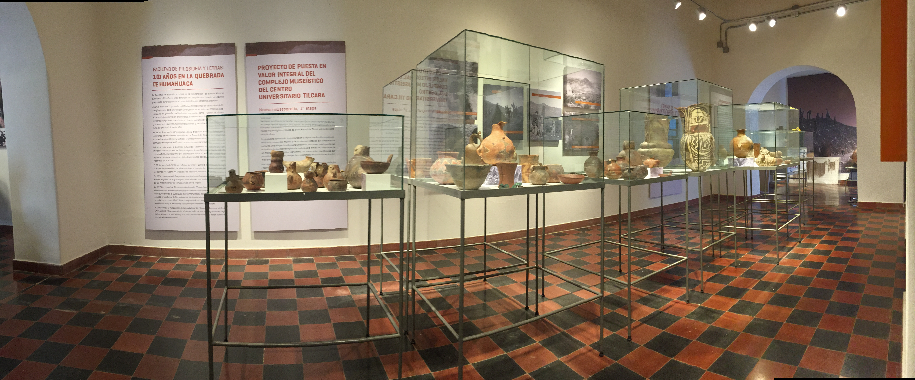

**ACERCA DE**

Desde hace años brindamos un servicio integral en el campo de la museología y la gestión cultural.

Construimos, diseñamos, equipamos y montamos museos, espacios de arte, centros culturales y todo aquel espacio destinado a diferentes manifestaciones culturales. Museos nacionales, provinciales y municipales acreditan nuestra experiencia.

Trabajamos con proyectos Llave en Mano, o con gestiones asociadas a las organizaciones interesadas, asesorías en proyectos de Gestión Cultural y Turismo Cultural para ámbitos privados y de gobierno.

Fotos Trabajando en Loop

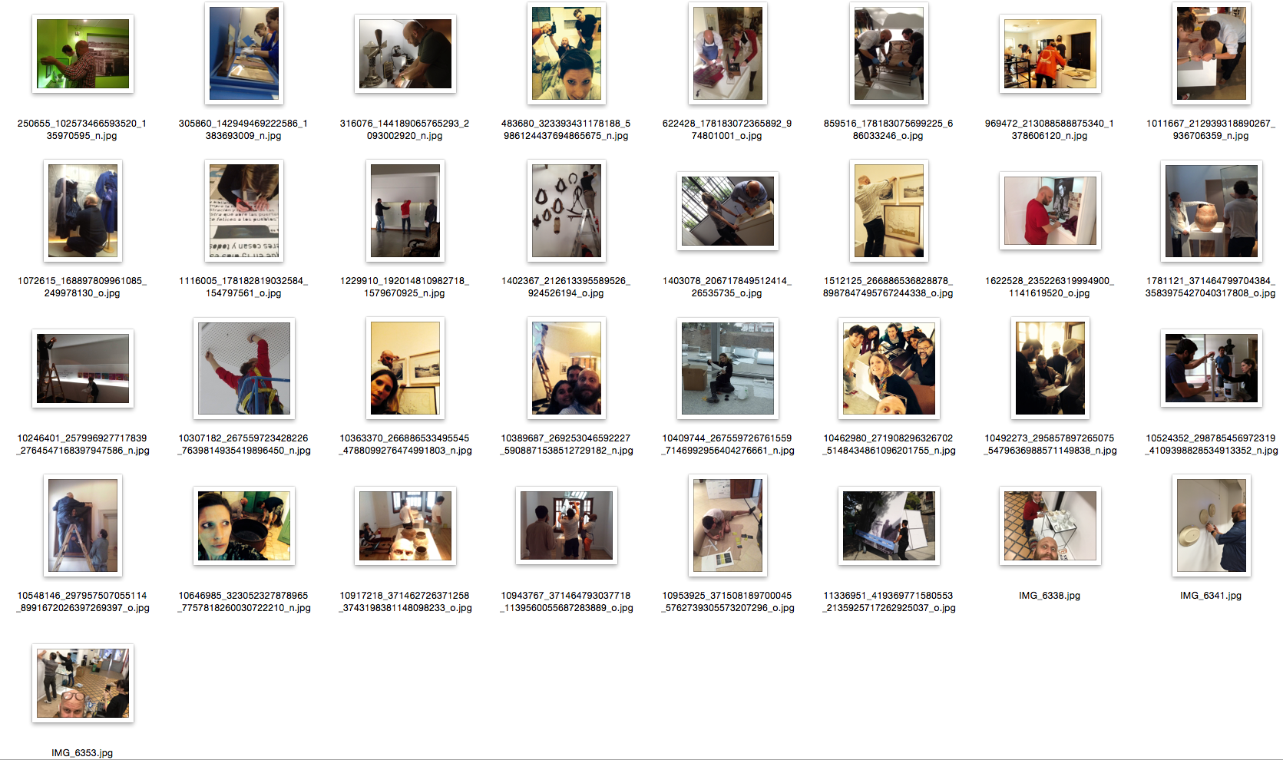

**------------------------------------------------------**

**MUSEOS**

**MAAM**

Inaugurado el 19 de Noviembre del 2004

El Museo de Arqueología de Alta Montaña nace de la voluntad del Gobierno de la Provincia de Salta -por medio de la Secretaría de Cultura del Ministerio de Educación- de resguardar, estudiar y difundir, el hallazgo de los "Niños del Llullaillaco", sin duda uno de los descubrimientos arqueológicos más importantes de los últimos años.

Estos tres niños incas fueron hallados en marzo de 1999, congelados en la cima del volcán Llullaillaco, a 6.700 mts. de altura. Y junto a ellos, ciento cuarenta y seis objetos que componen su ajuar, ese mundo en miniatura que los acompañó en su viaje al más allá. Por los estudios realizados se sabe que vivieron hace más de 500 años, durante el apogeo del estado inca, poco antes de la llegada de los españoles.

El Museo presenta de manera didáctica, desde una visión cientí­fica, este maravilloso hallazgo que permite ver y comprender una cultura que aún hoy permanece viva.

Info@maam.org.ar www.maam.org.ar

**Fotos MAAM**

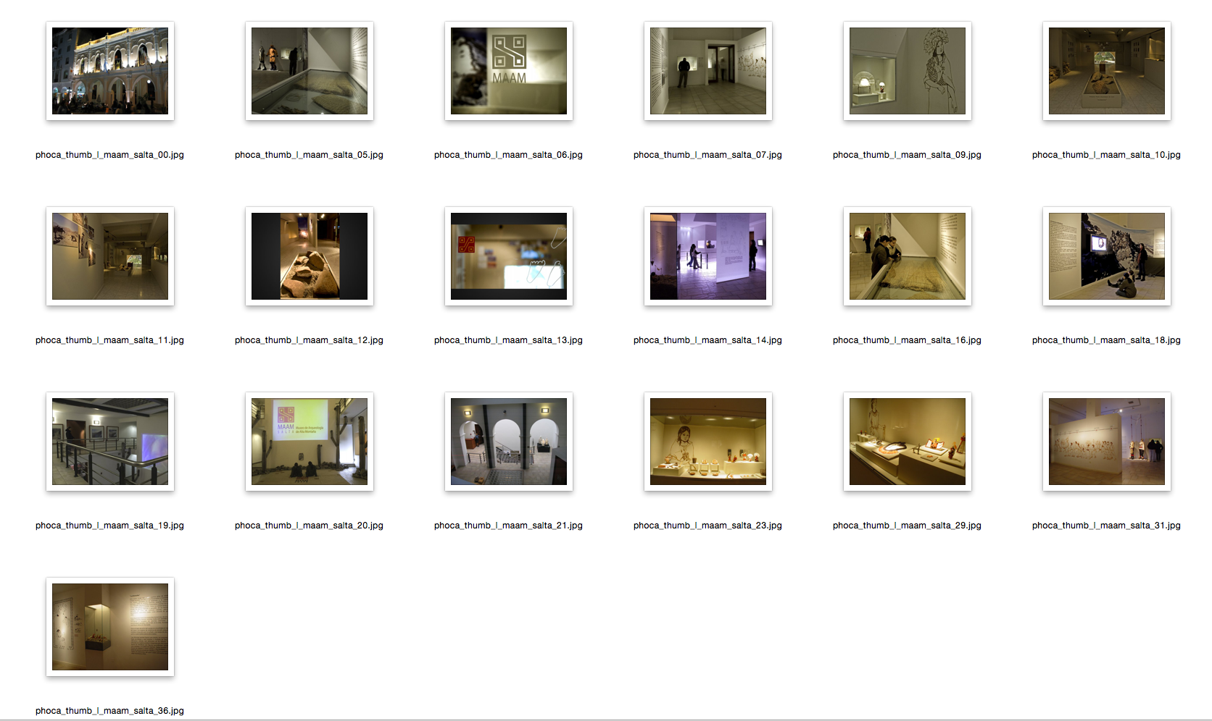**------------------------------------------------------**

**MAC**

Museo Contemporáneo MAC. Salta

Inaugurado el 26 de Julio del 2004

El Museo de Arte Contemporáneo fue creado con el objeto de exhibir la producción artística contemporánea local, nacional e internacional. Resulta un espacio moderno, tanto desde su concepción museológica como desde su gestión cultural.

Ubicado en la plaza principal de la bellísima ciudad de Salta, el museo ocupa tres edificios de finales del siglo XIX. Éstos fueron refuncionalizados y unidos, creando un único complejo de espacios para la exhibición de arte contemporáneo, lo que implica salones adaptados a los nuevos formatos y soportes.

**Fotos MAC**

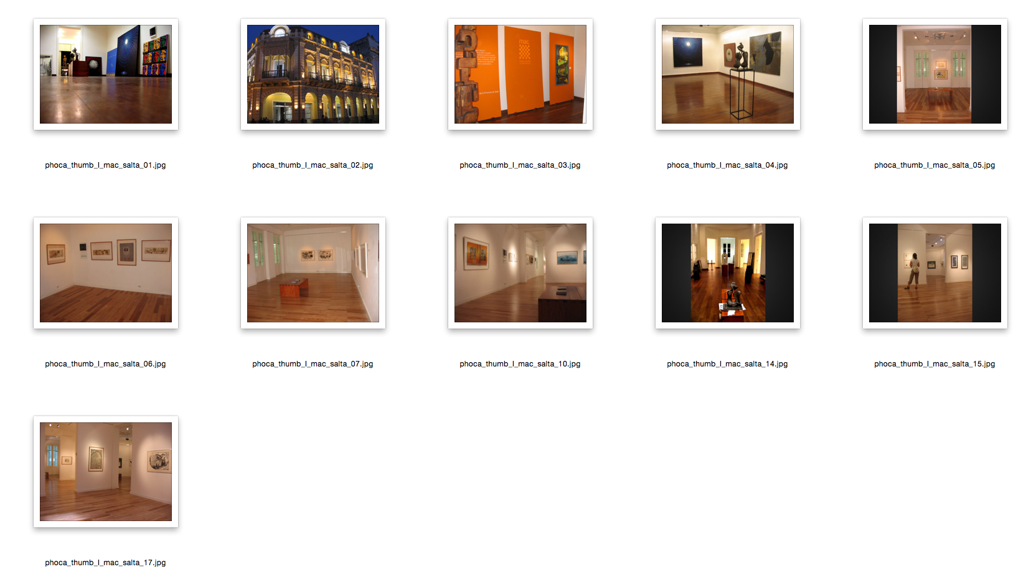

**------------------------------------------------------**

**HISTÓRICO DE LA AFIP**

Museo Histórico Afip

Inaugurado en Abril del 2006

El Museo Histórico de la AFIP, abierto desde el año 1974, tiene por finalidad ilustrar al público en general sobre el desarrollo histórico de los impuestos y sus instituciones. Además de una muestra de objetos y documentación que forman parte de la historia de los tributos en Argentina, se planificó un conjunto de actividades para que toda la familia, en particular los más chicos, comprendan el rol social que los impuestos han cumplido a la largo de la historia.

Colecciones: Doc. económicos. Filatelia Fiscal. Iconografía y fotografías del siglo XIX y XX. Mobiliario y maquinarias de oficina. Patrimonio Arquitectónico.

**Fotos** Museo Histórico Afip

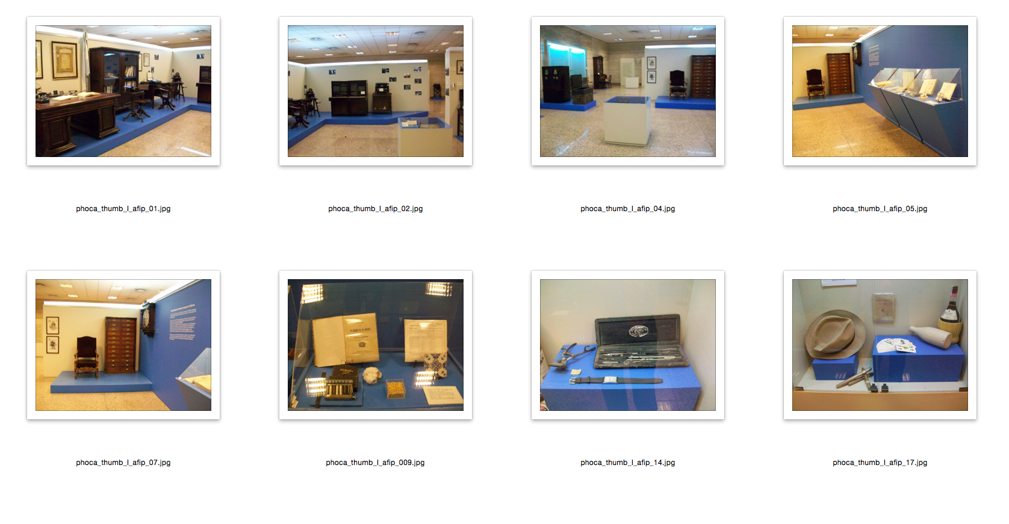

**------------------------------------------------------**

**MUASEO EVITA**

Museo Evita. Buenos Aires

Inaugurado el 26 de Julio del 2002

Una experiencia vital, un lugar donde las personas sienten, conocen y comprenden.

Un ámbito que cuenta la vida y obra de una de las mujeres más importantes de la historia argentina, con rigor histórico.

Un espacio con formas modernas, que utiliza la tecnologí­a para acercar la historia al presente. Para los que no la conocen. Para los que la conocen y quieren conocer más. Para los que quieren recordar. Un museo pensado para que miles de argentinos y extranjeros comprendan una parte fundamental de la historia argentina.

**FOTOS MUASEO EVITA**

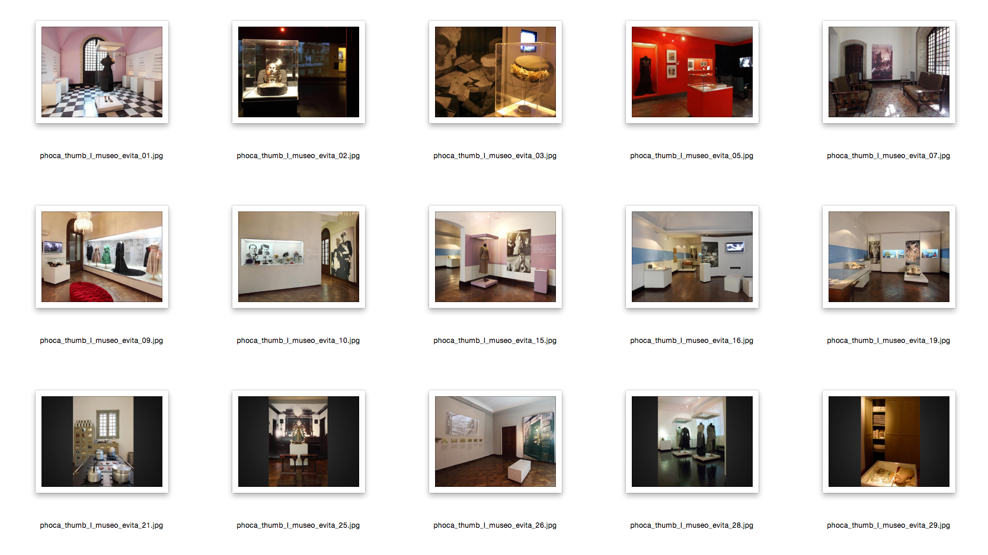

**------------------------------------------------------**

**MUSEO QUINTA 17 DE OCTUBRE**

Museo Histórico Quinta 17 de Octubre San Vicente

Inaugurado en el 2002

Este particular museo está construido en las 18 hectáreas donde Juan Domingo Perón solía pasar los fines de semana junto a Eva Duarte. Dotado de varios pabellones y espacios, se presenta como una casa visitable, a la que se le anexaron áreas de moderna exhibición museológica. En el año 2006 se incorporó el mausoleo que guarda el cuerpo del ex presidente.

El museo, de perfil netamente biográfico, destaca entre sus colecciones mobiliario, objetos personales, condecoraciones y documentos pertenecientes a Juan y Eva Perón. El pabellón "Justa, Libre y Soberana" fue edificado especialmente para albergar la exposición que presenta la obra y el pensamiento de los dos primeros gobiernos justicialistas.

**Fotos** **MUSEO QUINTA 17 DE OCTUBRE**

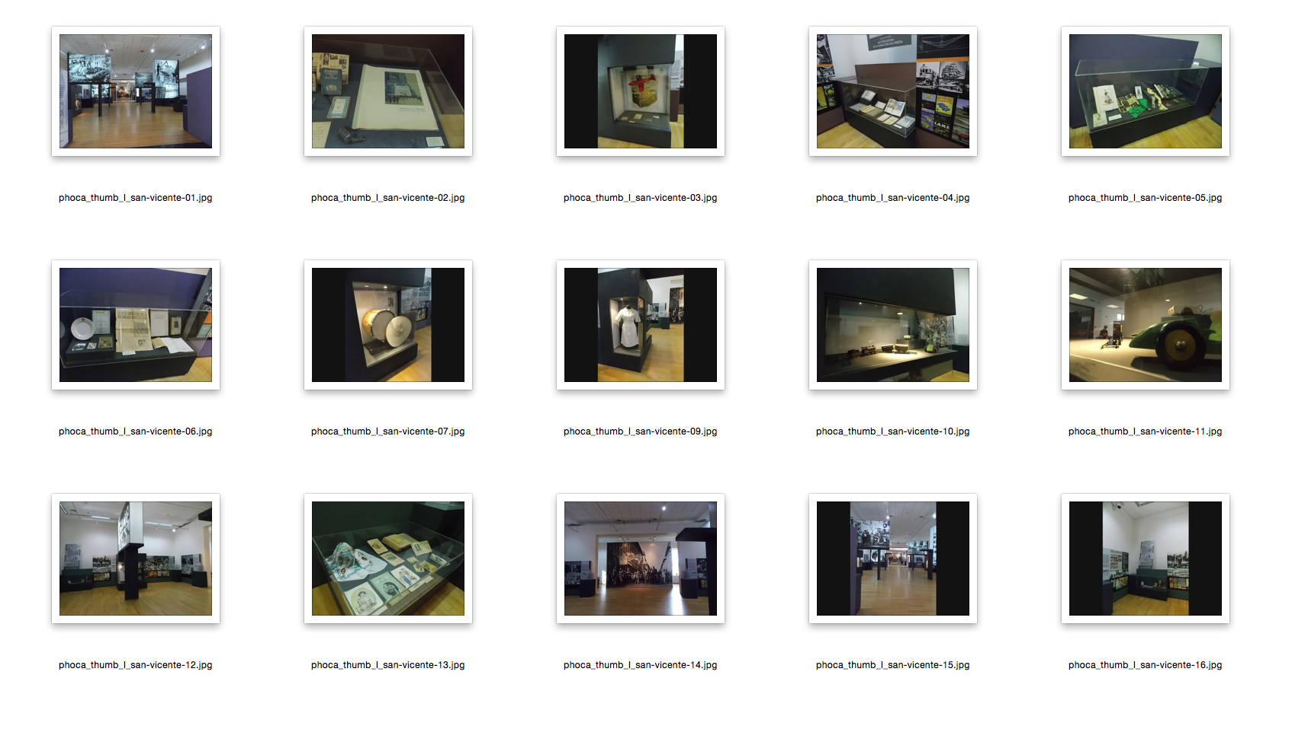

**------------------------------------------------------**

**MUSEO BELLAS ARTES MAT**

Museo Municipal de Bellas Artes MAT. Tigre

Inaugurado en el 2006

Como toda construcción francesa y europea en general, la ex sede del Casino del Tigre Club cuenta con obras de arte dentro de su construcción. Este soberbio edificio es un ejemplo de rescate del patrimonio arquitectónico, y se integra como parte de la colección de arte. De esta manera, se crea un contenedor y un contenido con igual interés para el público consumidor de productos culturales.

El delineamiento de áreas internas, equipamientos y funciones operativas surge del propio planteo de proponer un Museo de Bellas Artes que se abra a la comunidad como un servicio, pero fundamentalmente como un espacio de estudio, de educación y de deleite.

Fotos **Museo Bellas artes MAT**

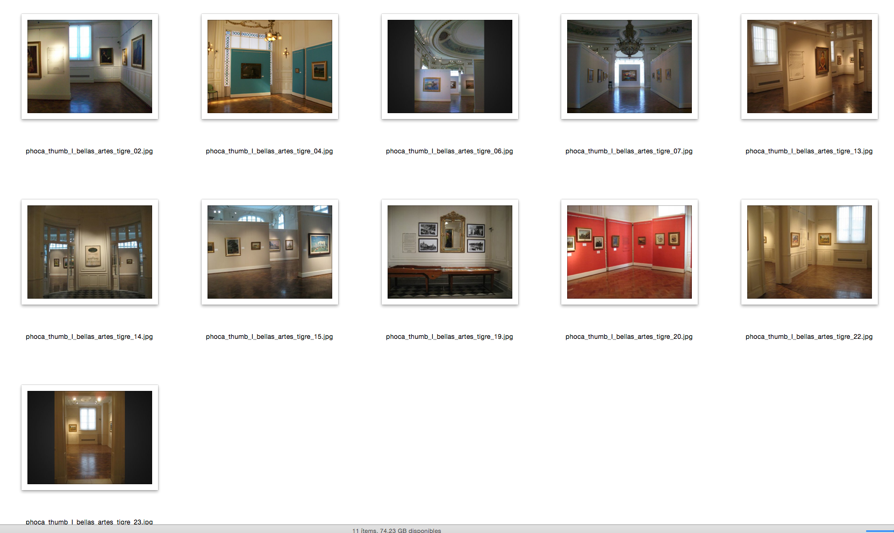

**------------------------------------------------------**

CASA PADILLA

Museo Casa Padilla. Tucumán

Reinagurado en Octubre del 2008

Desde sus orígenes, la referencia cultural argentina fue Europa, en particular Francia. Así, se seleccionaban pinturas, objetos y mobiliario de la Inglaterra de los siglos XVIII y XIX y de la Francia borbónica, muebles lusobrasileños y castellanos, y ejemplares del Art Decó, la Belle Epoque y el Art Nouveau.

La colección de Ernesto Padilla (h), es un fiel reflejo de esta inocente mezcla de estilos, escuelas, procedencias y calidades. La voluntad donante de su último dueño, más la responsabilidad conservacionista de este museo, hacen que hoy se encuentren al servicio de la ciudadanía para el ejercicio de la memoria, el deleite y el estudio.

FOTOS **Casa Padilla**

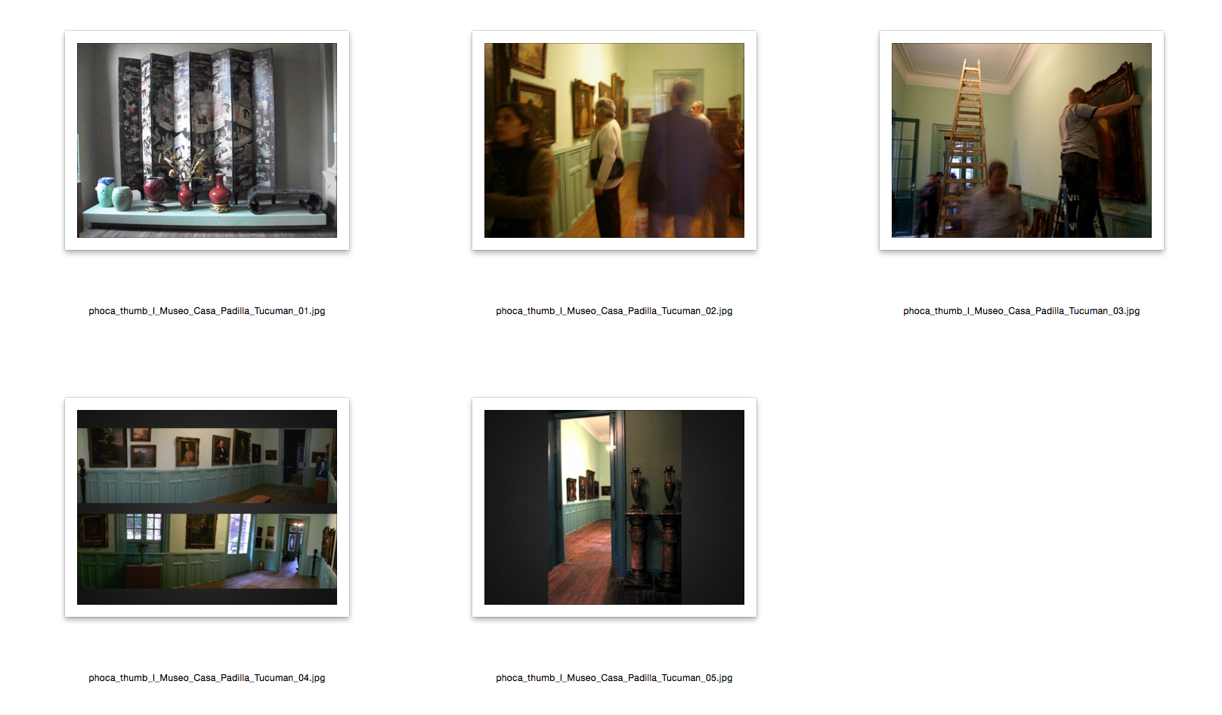

**------------------------------------------------------**

**LEDESMA**

Centro de Visitantes de Ledesma. Jujuy

Inaugurado el 19 de noviembre del 2008

En el marco de los festejos del centenario de la firma, Ledesma inauguró su Centro de Visitantes: un complejo educativo para acercar didácticamente al público el mundo de la caña de azúcar y sus derivados.

Dioramas, macroleyendas, videos, animaciones 3D, y una maqueta interactiva son algunos de los recursos comunicacionales de este moderno centro, que cuenta también con un espacio lúdico educativo para los más pequeños.

Ofrece servicios complementarios, como visitas guiadas y recorridos para grupos escolares, y los no videntes pueden transitar el modulo especial para sentir y oler la increíble industria alrededor de la caña de azúcar.

**Fotos Ledesma**

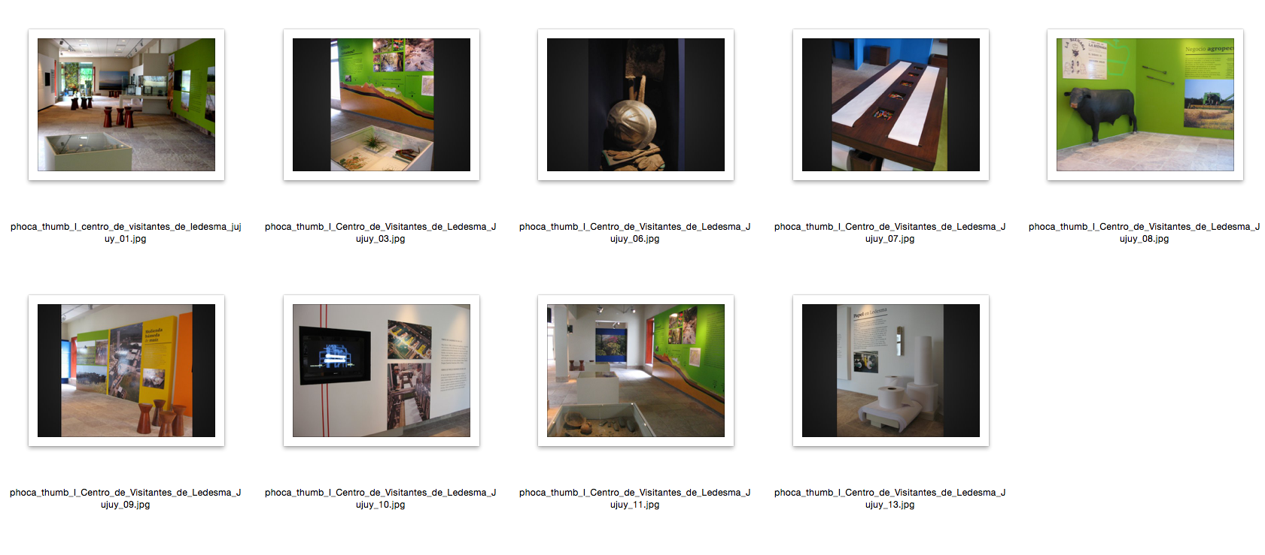

**------------------------------------------------------**

**EL CADILLAL**

Museo Arqueológico El Cadillal. Tucumán

Inaugurado el 12 de Junio del 2009

El MAC fue concebido bajo un concepto turístico-cultural, entendiendo la cultura como parte del entretener. Las piezas fueron organizadas de acuerdo a un moderno guión museográfico, para lograr un paseo entretenido y dinámico donde se integran los colores, la iluminación y los íconos.

El visitante descubre qué es la Arqueología mediante paneles. Luego, se centra en las culturas prehispánicas y posthispánicas de la región. Los objetos se dividen en dos grandes grupos: entre los de piedra se destacan los morteros y dos bastones ceremoniales tallados. En los de cerámica sobresalen elementos de culto, como urnas funerarias, y objetos de uso cotidiano.

**FOTOS El Cadillal**

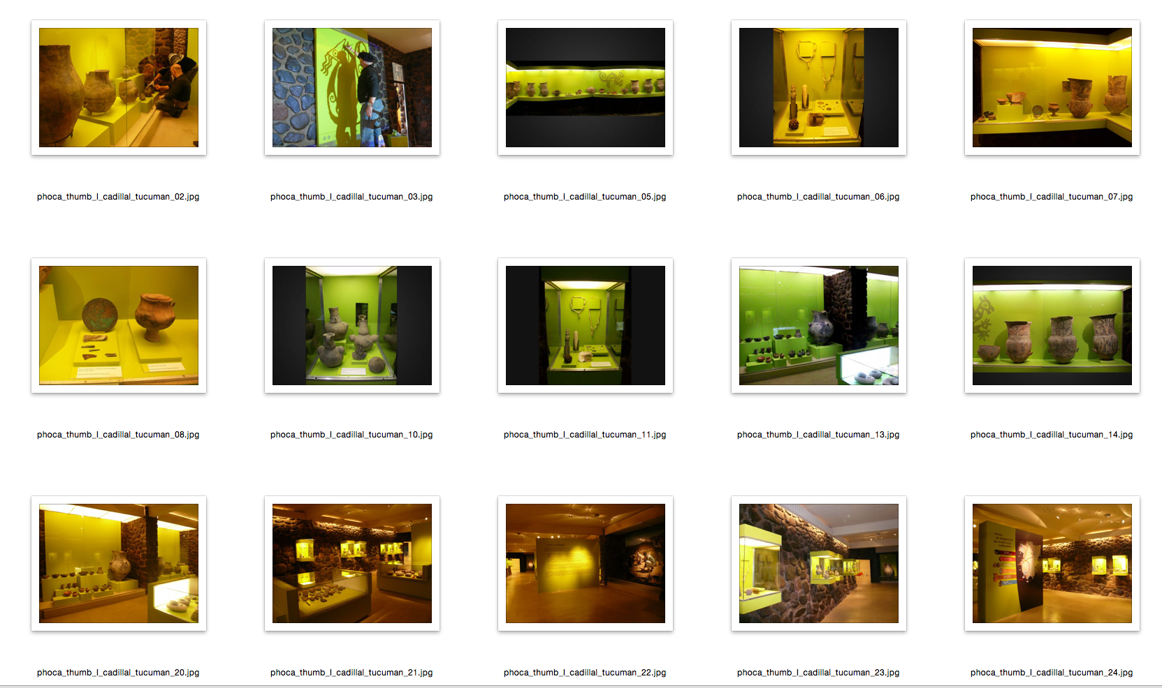

**------------------------------------------------------**

**FAMILIA PERÓN**

Museo de la Familia Perón en Camarones. Chubut

Finalización de las Obras Septiembre del 2005

Tras la reconstrucción de la vivienda de la familia Perón en el sur argentino, se desarrolló un museo biográfico que incluye la obra y el pensamiento de uno de los políticos y estadistas más importante de nuestra historia.

Diseñado originariamente por Patricio López Méndez y construido por el Grupo Signo, se incorporaron vitrinas y equipamiento de sala, y se realizó una redistribución temática de las colecciones. Se desarrolló un video que presenta una síntesis biográfica del ex mandatario, se crearon pequeños espacios audiovisuales, y se incorporaron medidas de control de la iluminación natural. Se cambiaron y aportaron gráficas de sala, macroleyendas y gigantografías. Se incorporaron, también, tarjetas nomencladoras a las vitrinas y espacios de exhibición.

Fotos **Familia Perón**

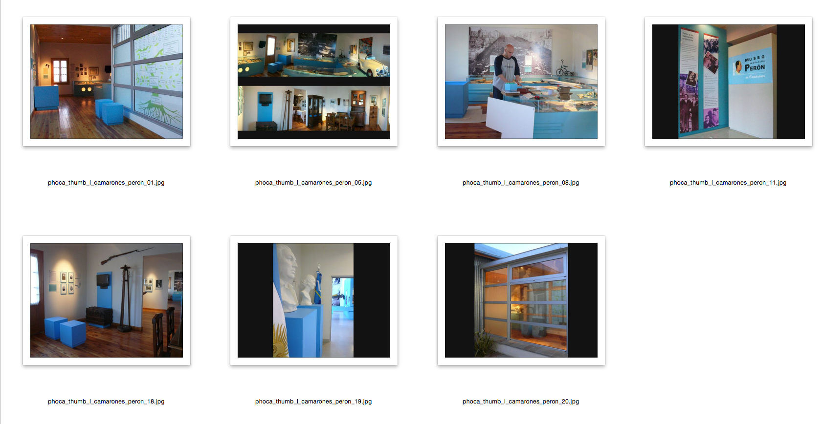

**------------------------------------------------------**

**MIGUEL LILLO**

Museo Miguel Lillo de Ciencias Naturales. Tucumán

Inaugurado en Octubre del 2009. Primera Etapa

En 2009 se completó la primera etapa de este futuro museo que presenta los orígenes del mundo, un área de paleontología, y las regiones biogeográficas del noroeste argentino, interrelacionando biología, botánica, geografía, y la presencia del hombre.

Se diseñaron los contenedores de las colecciones, el recorrido del espacio, recursos museográficos y tecnológicos, el juego de luces y las gráficas de sala y folletería, para presentar un guión científico rico en contenidos, de una comunicación efectiva y moderna. El hall de recepción, restaurado y adaptado, se conecta con las salas de exposiciones permanentes y temporales, las áreas de descanso y anclaje de conocimientos, los servicios auxiliares, etc. Se prevé en breve la finalización de los trabajos y su apertura total al público.

**FOTOS Miguel Lillo**

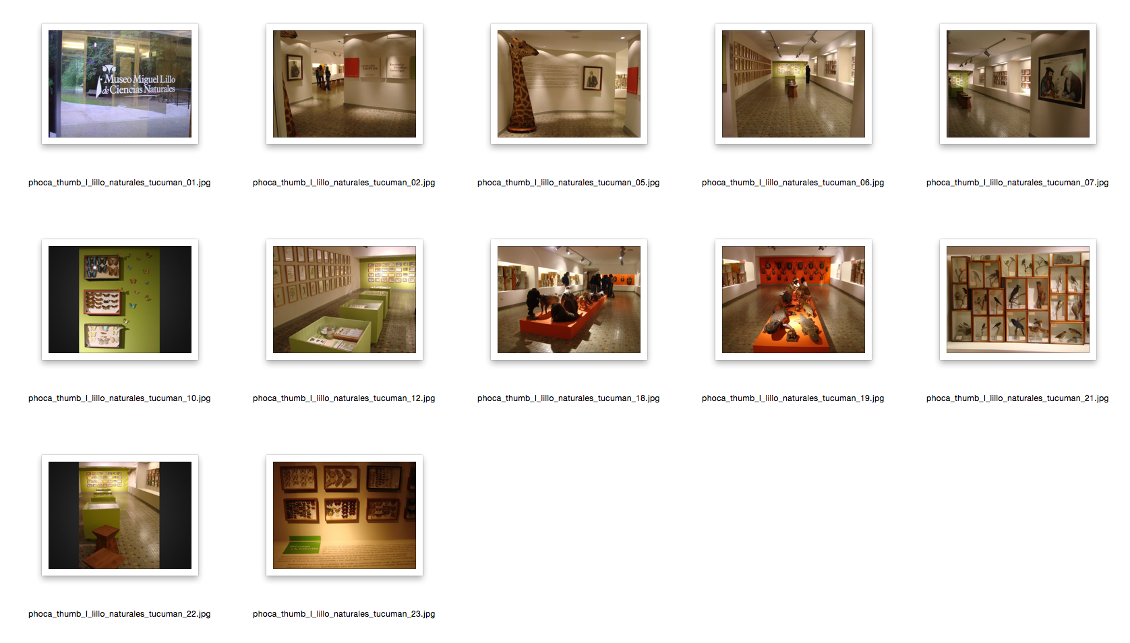

**------------------------------------------------------**

**SANMARTINIANO**

Museo Sanmartiniano de La Ramada de Abajo. Tucumán

Inaugurado en Marzo del 2010

Este solar del Siglo XIX fue declarado Lugar Histórico por la Comisión Nacional de Monumentos y Lugares Históricos, y declarado Patrimonio Cultural de la Provincia. Presenta material audiovisual, una biblioteca, iconografía sanmartiniana y una sala que recrea el Tucumán de 1814.

Miremont brinda asesoramiento, desarrollando un guión histórico sobre la relación de San Martín con la hospitalidad tucumana y su influencia en el plan de liberación americana. Se equipó la casona con salas de contextualizaciones históricas, y otras con una moderna y didáctica gráfica, para conocer vida y pensamiento de José de San Martín.

Audiovisuales, dioramas, e infografías se entremezclan con uniformes y objetos personales del Libertador, destacándose una reproducción a escala del afamado Sable Corvo.

FOTOS **Sanmartiniano**

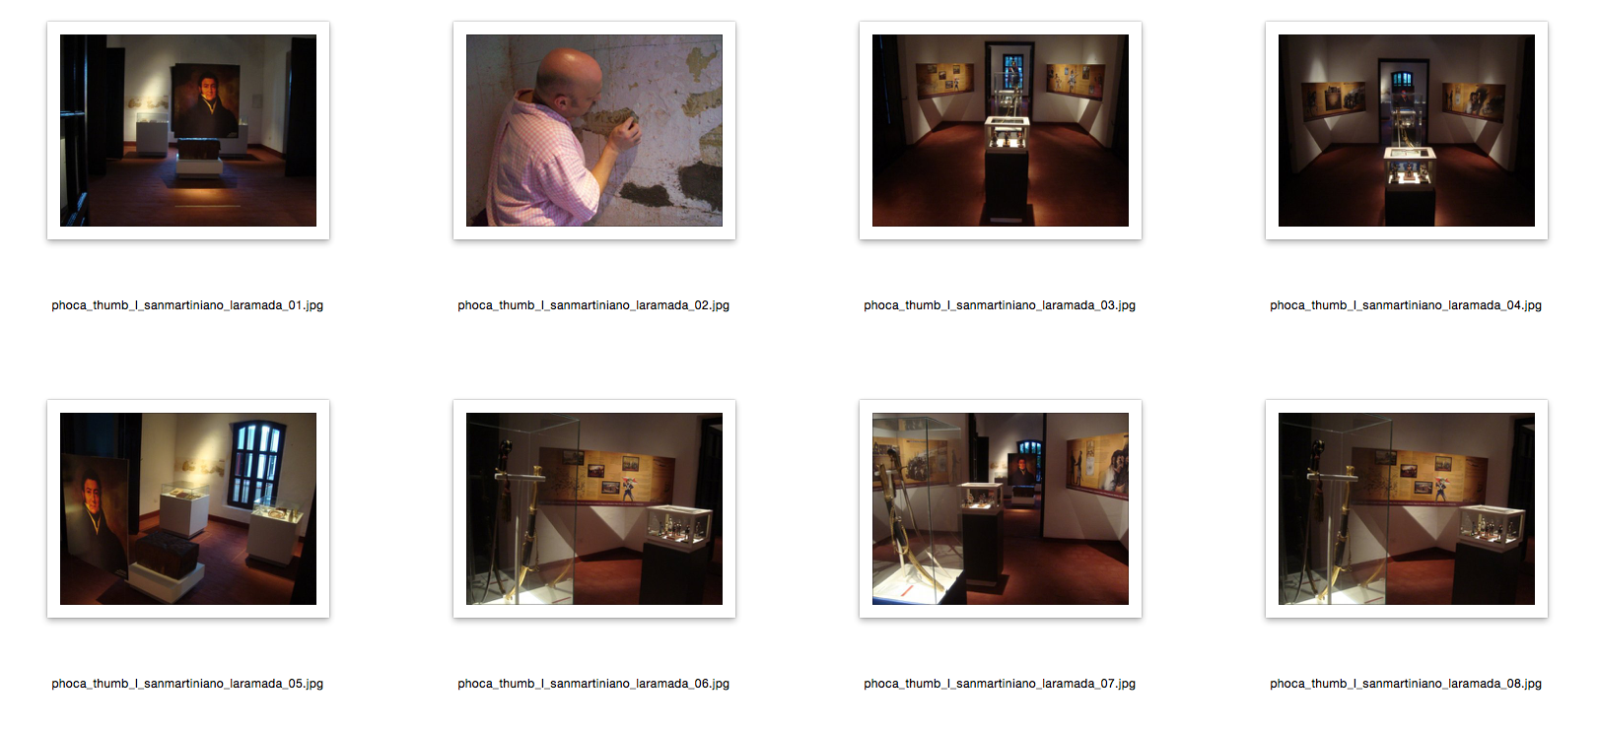

**------------------------------------------------------**

**MUSEO DEL SOLDADO DE MALVINAS**

Museo del Soldado de Malvinas. Rawson, Chubut

Originariamente diseñado por Patricio López Méndez y construido por el Grupo Signo, se incorporaron vitrinas y equipamiento de sala, y se redistribuyeron temáticamente las colecciones. El plan de iluminación se rediseñó incluyendo, por ejemplo, leds de bajo consumo. Se crearon pequeños espacios audiovisuales y nuevas áreas de descanso y de anclaje de contenidos.

Se incorporaron medidas de control de la iluminación natural, se cambiaron y aportaron gráficas de sala, macroleyendas y gigantografías, y se creó un nuevo recorrido temático. La colección de objetos requirió un especial cuidado, desarrollándose nuevos soportes libres de ácido. Además varios objetos fueron restaurados mediante trabajos de preservación e higiene. Por último, se readaptó un espacio para crear una nueva recepción y área prologal.

FOTOS **Museo del Soldado de Malvinas**

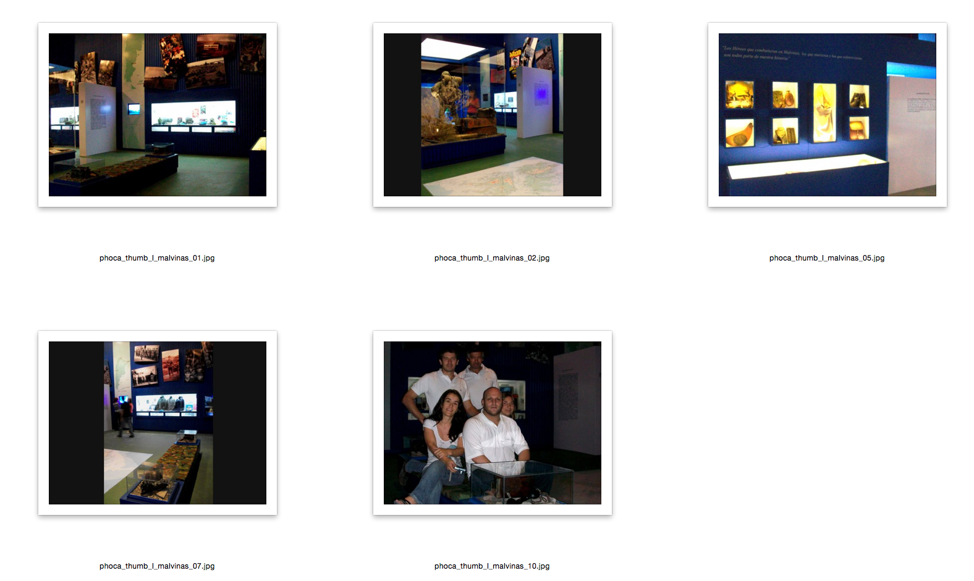

**------------------------------------------------------**

**MUSEO DEL CABILDO DE BUENOS AIRES**

Museo del Cabildo de Buenos Aires

Inaugurado el 20 de Mayo del 2010

Único testigo arquitectónico civil de los 200 años de vida independiente de nuestra patria, el Cabildo fue equipado con una moderna museografía dirigida a recuperar y destacar los objetos testimonio del pasado. La puesta en valor de los techos de tejas y de los espacios interiores y exteriores, junto a la renovación del sistema de iluminación y a la restauración de la carpintería de madera y herrería, fueron algunas de las obras que se desarrollaron. Asimismo, se implementaron sistemas de accesibilidad para personas con movilidad reducida, y modernas pantallas táctiles e interactivas que nos acercan a los orígenes de nuestra historia.

FOTOS Museo del Cabildo de Buenos Aires agregar mas fotos

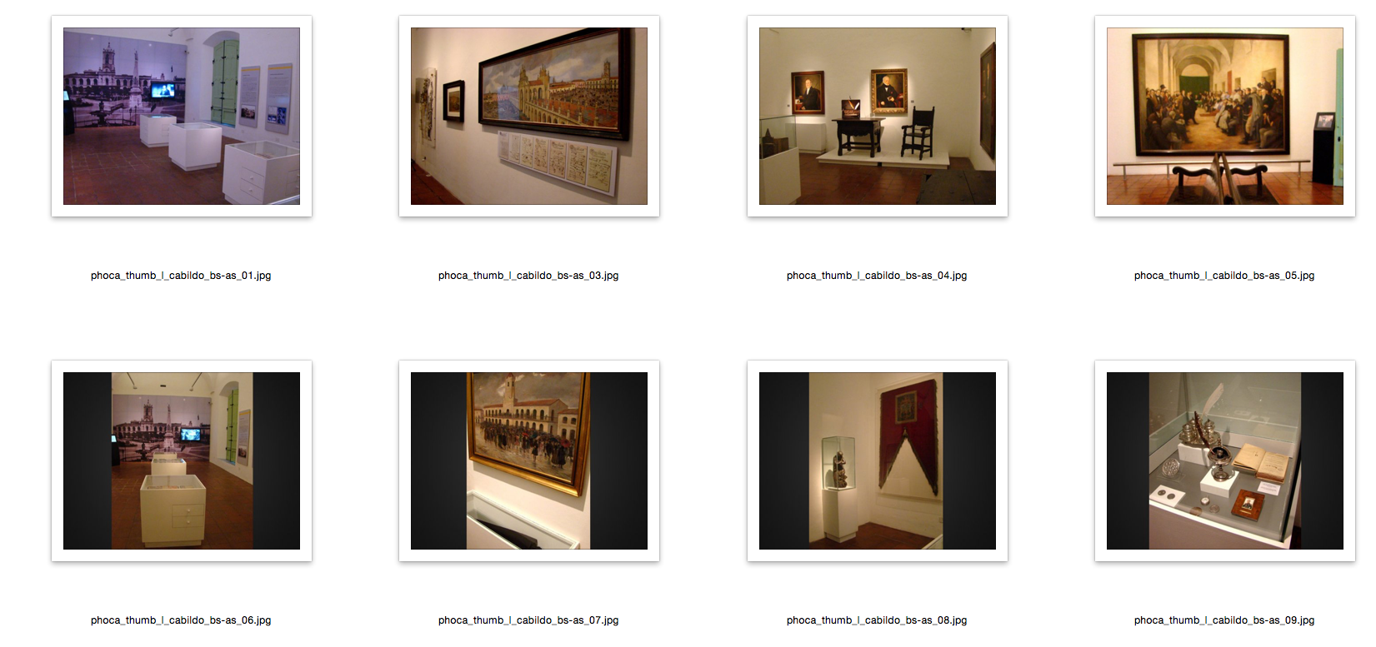

**------------------------------------------------------**

**MUSEO DE CIENCIAS ANTROPOLÓGICAS**

Museo de Ciencias Antropológicas. Santiago del Estero

Inaugurado el 24 de Julio del 2010

La actual gestión de Cultura de la provincia de Santiago del Estero lleva a cabo un ambicioso proyecto: unir varios museos en una moderna sede. El Arq. Rodolfo Legname es quien coordina la creación del Centro Cultural del Bicentenario. Aquí se mudarán el Museo Histórico Provincial, el Museo de Arte Moderno y el Museo de Ciencias Antropológicas y Naturales Emilio y Duncan Wagner.

El aporte de Miremont se centró en las áreas de guión museológico, museografía, diseño de montaje y gráfica aplicada a la museología. Se brindó asesoramiento sobre conservación de colecciones para la exhibición y se trabajó en el diseño de tecnologías audiovisuales.

Fotos Museo de Ciencias Antropológicas   agregar mas fotos

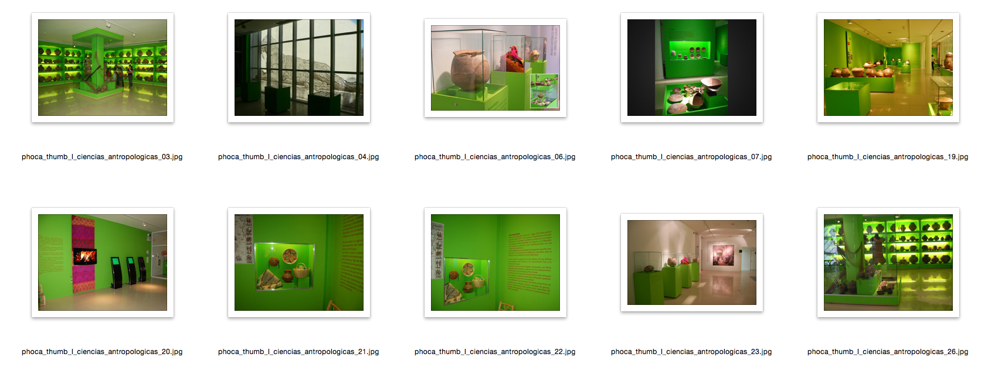

**------------------------------------------------------**

**CASA NATAL DE SARMIENTO**

Museo Casa Natal de Sarmiento. San Juan

Inaugurado el 18 de Septiembre del 2010. Primera Etapa

En el marco del Bicentenario, la Secretaría de Cultura de la Nación desarrolló un importante Programa de Puesta en Valor de edificios patrimoniales significativos para la historia argentina, del cual forma parte la Casa Natal de Domingo Faustino Sarmiento, en San Juan. En la primera etapa, las obras incluyeron un nuevo sistema de iluminación computarizado, equipamiento interactivo y videos de apoyo.

El proyecto integral estuvo a cargo de la Arq. Elina Tassara, especialista en Conservación de Arquitectura Patrimonial, mientras que la Museología fue desarrollada con la participación directa del equipo técnico del Museo, según el proyecto del Mus. Gabriel Miremont.

Fotos Casa Natal de Sarmiento                     agregar mas fotos

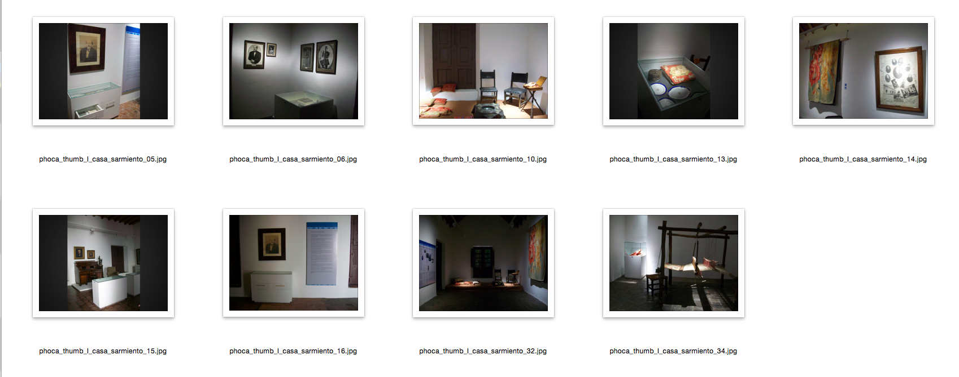

**------------------------------------------------------**

**PIGÜÉ**

Museo y Archivo de Pigüé

Inaugurado el 4 de Diciembre del 2011

Se trata de un museo histórico. Encardago por la Municipalidad de Pigüé a traves de la direccion de Cultura. El tiene por sede la casa de la primera maestra de la ciudad. Una importante caso de principios del siglo XX qu ese encuentra emplaza en un imponente parque, hoy paseo público. Un museo rescata la memoria de Pigue y su gente. Esta orientado a relatar la historia desde la personas que en la cotidianidad y casi desde el anonimato crearon e hicieron crecer a Pigüé.

Las salas se dividen en: 1- Prologo, espacio de resepcion, tienda y boleteria. 2- Pueblos Originarios en la región. 3- Los fundadores. 4- La Primera Conscripción, nacional. 5- Personajes. 6- La vida cotidiana: Recuerdo y testimonios materiales de todos los días. 7- .La casa: historia, y puesta en valor del solar.

**FOTOS Museo y Archivo de Pigue                 agregar mas fotos**

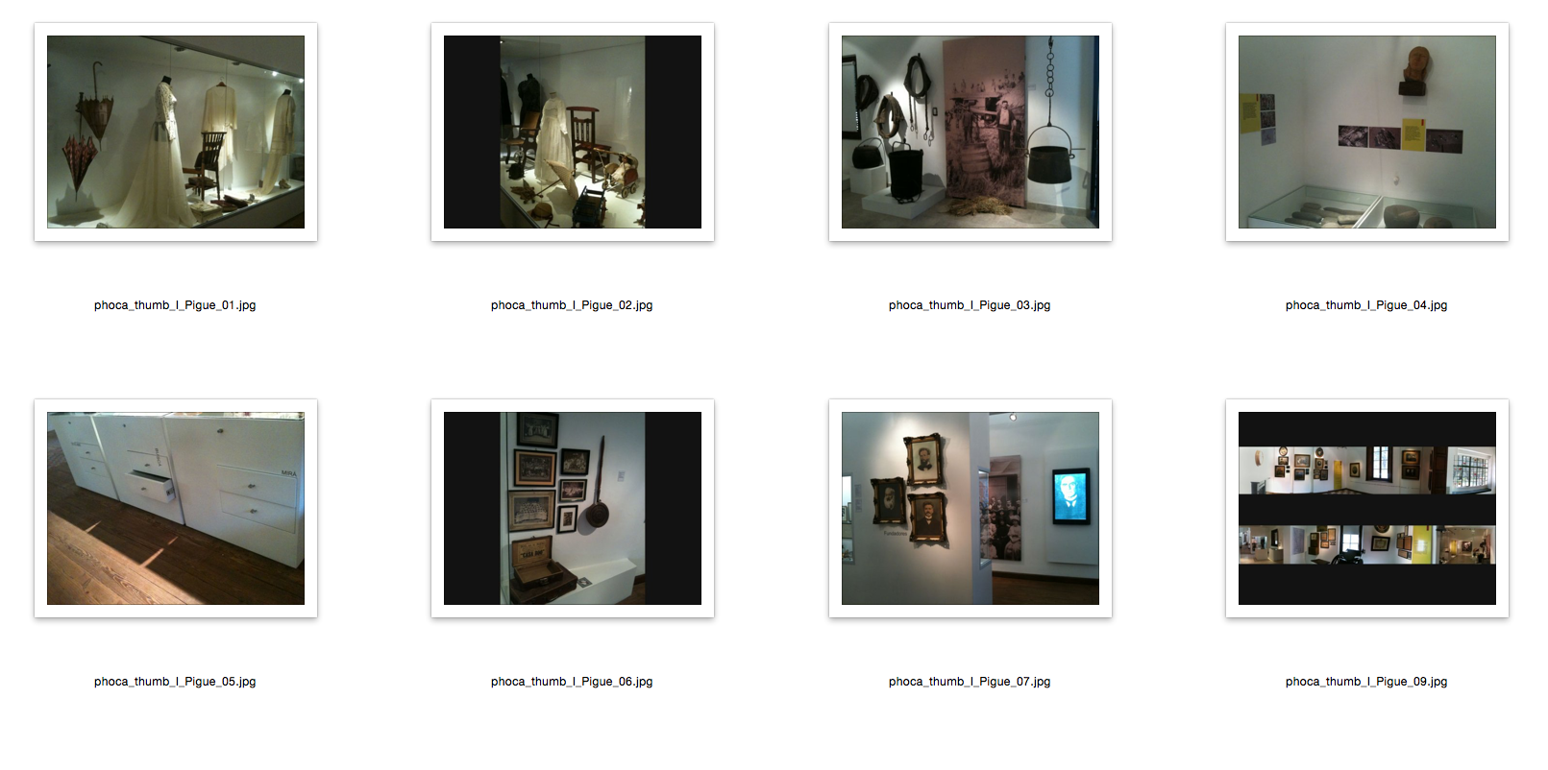

**------------------------------------------------------**

**CASA BELGRANIANA**

Casa Belgraniana. San Miguel de Tucumán

Inaugurado el 27 de Septiembre del 2011

Sobre el concepto de la reconstrucción histórica se desarrollo un moderno ámbito con ofertas mediáticas y participativas con contenidos educativos.Se trata de un espacio de interpretación.

La casa ambientada como una vivienda norteña el siglo XIX , un espacio parecido al que albergo a Manuel Belgrano durante su heroica gesta junto al ejercito del Norte, es el contenedor para explicar como era socio culturalmente el Tucumán que participó de la gesta emancipadora.

Se evoca también la figura de Manuel Belgrano y se explica su accionar militar, estratégico y político. El predio además cuenta con un mural realizado el artista Aníbal Fernández,. Presenta a Belgrano en diversos momentos histéricos como el éxodo Jujeño, la Batalla de Tucumán y la batalla de Salta

FOTOS **Casa Belgraniana**

sacar fotos de la parte de arquietctura  y en FB ¨vistando mi último hijo¨

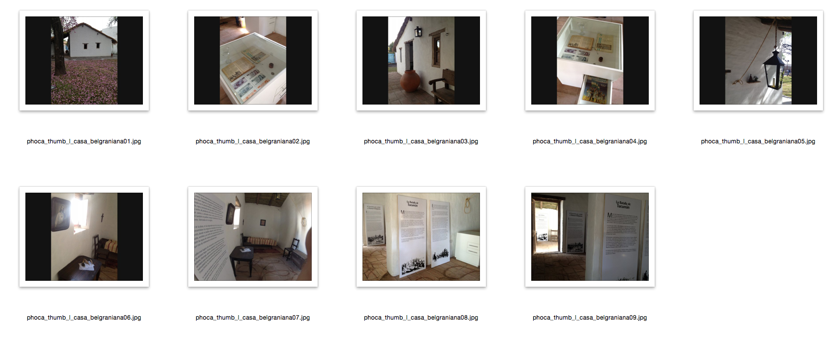

**------------------------------------------------------**

**MUSEO DEL BANCO PROVINCIA**

Museo Banco Provincia.

Inaugurado el 30 de Abril de 2013.

Tiempo de Obra: 90 Días.

Superficie: 550 m2

La remodelación integral de la museografÍa del Museo del Banco Provincia se planteó como un gran desafío. Se intervino en un edificio emblemático, construido especialmente para albergar el museo. Ostenta una morfología muy particular que por momentos compite con las colecciones que presenta. El resultado de la intervención dio hoy a la institución un Museo renovado, con muchas tecnologías para hacer mas fluida y eficiente la comunicación con el publico. Se incorpora un área lúdica y varios nuevos atractivos. Se exhiben piezas de alto valor que se hallaban en el tesoro del Banco y se desarrollo un guión mucho mas didáctico. El museo es hoy un espacio de cultura con todas las pautas del siglo XXI en materia de conservación, comunicación y servicio.

**Fotos Museo del Banco Provincia .              agregar mas fotos**

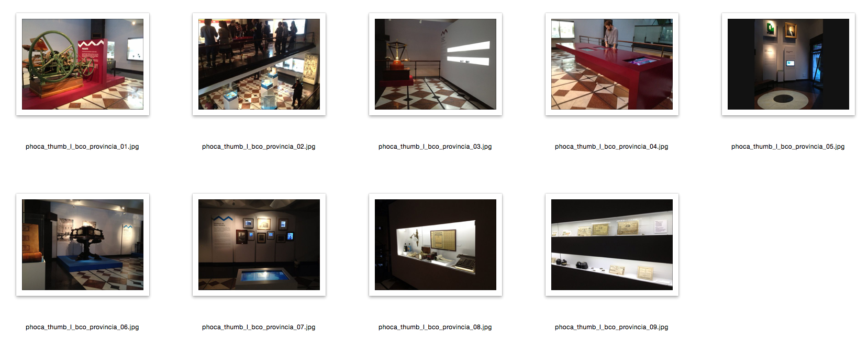

**------------------------------------------------------**

**MUSEO ATAHUALPA**

Museo Atahualpa Yupanqui. Acheral Tucumán.

Inaugurado en Febrero de 2014.

Se trabajo en colaboración con un equipo tucumano: Humberto Salazar, Cesar Carrizo y Fabiola Orquera. Dotado de una moderna y sobria museografía, acerca al visitante videos, reportajes, grabaciones sonoras, interpretaciones de Yupanqui y también versiones de otros artistas, que sorprenden en su diversidad. También hay objetos personales, publicaciones, documentos, discos e instrumentos musicales. El museo cuenta con tres espacios modernamente equipados para presenta el patrimonio histórico de Yupanqui: su poesía y su música. Se trata de un pequeño museo desarrollado en una antigua casa frente a la estación de trenes de Acheral en la Provincia de Tucumán. Aquí en este pequeño pueblo, Don Atahualpa tomaba el camino a los valles, donde encontraba inspiración para sus versos y montaje.

FOTOS Museo Atahualpa

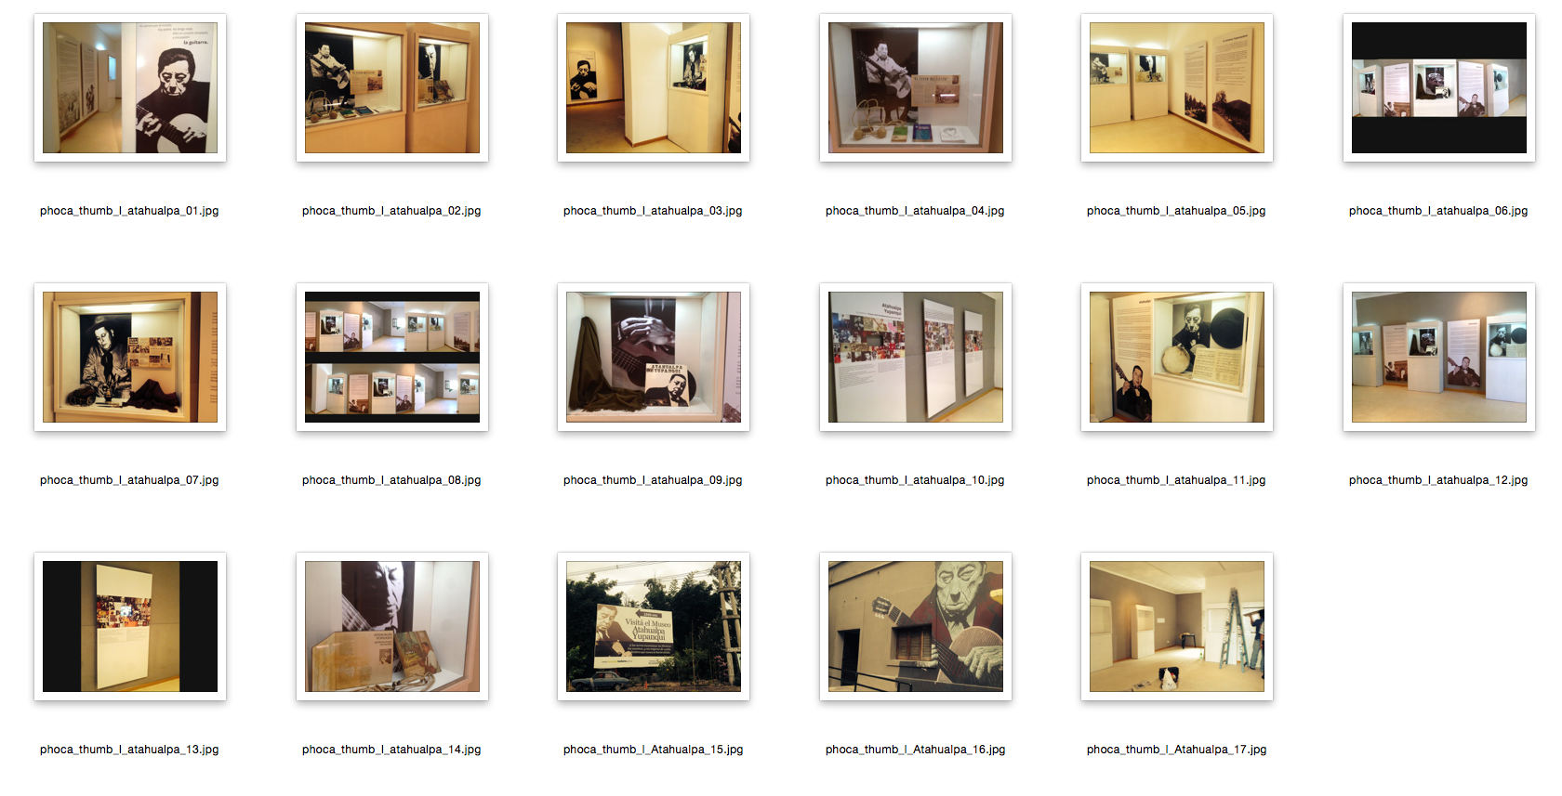

**------------------------------------------------------**

**MUSEO REGIONAL DE TREVELIN**

Museo Regional de Trevelin. Chubut.

Inaugurado.

Se trata de un Museo regional, de carácter histórico.

Se presenta través de objetos de la vida cotidiana, desde los pueblos originarios de la región de Trevelin, los colonos y los pobladores de este particular paraje habitado hoy mayoritariamente por descendientes de Galeses.

La actividad en torno a la harina se muestra dese sus efectos económicos, laborales y culturales como eje de la vida en este poblado de ensueño.

El pueblo debe su nombre al Molino Harinero, Trevelin = Ciudad del Molino, y es precisamente el edifico donde funcionó este molino accionado por agua la sede de este renovado y moderno museo.

Cuenta con tres niveles de exposición permanente, auditorio, biblioteca de consulta publica, exposiciones temporales, y actividades culturales que se renuevan constantemente.

**Museo Regional de Trevelin          agregar fecha de inauguración**

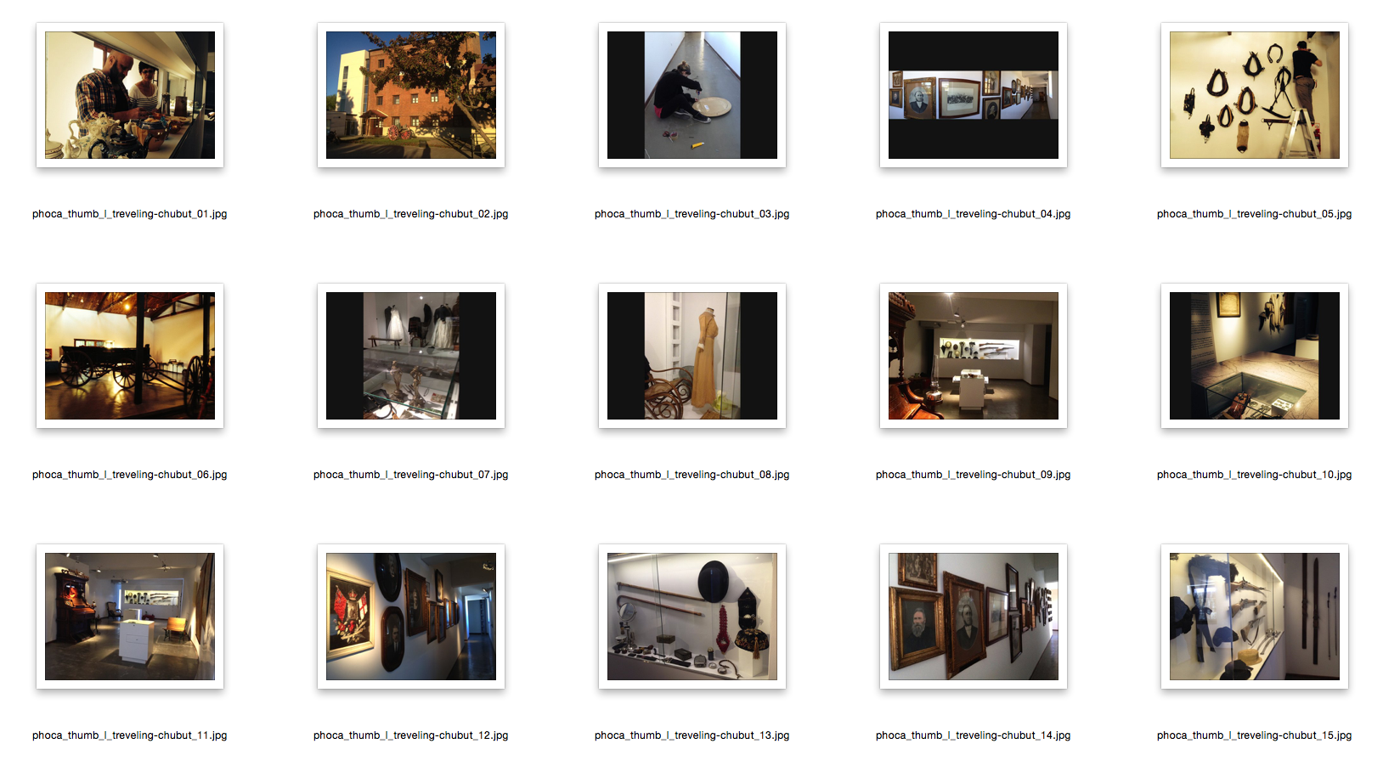

**------------------------------------------------------**

**MUSEO MALVINAS**

Museo Malvinas e Islas del Atlántico Sur.

Inaugurado el 10 de Junio de 2014

Con casi 2000 metros cuadrados de exposición, se trata del museo màs joven de la Argentina. Construido especialmente para la función museo, este edificio deslumbra por su belleza y practicad al momento de recorrer parte de nuestra historia contada en él. Cuenta ademas con un auditorio, salas multimedia para niños, espacios de consulta bibliográfica y una lata tecnología al servicio de audiovisuales y sistemas de auto consulta.

La exposición permanente abarca los más de 200 años de relación entre la república Argentina y las Islas Malvinas, como parte indudable de nuestra soberanía política y geográfica. Flora, fauna, historia, cultura, sociedad, política, las Islas son presentadas desde diversos ángulos para converger en una sola y contundente idea, Las Malvinas fueron, son y serán argentinas. Objetos originales, importantes documentos y un material fílmico único y de lato valor emotivo y de claridad histórica, integran la exposición permanente y las diversas exposiciones temporales que permanentemente se van renovando.

Fue inaugurado por la Señora Presidenta Cristina Fernández de Kirchner .

Museo Malvinas agregar mas fotos

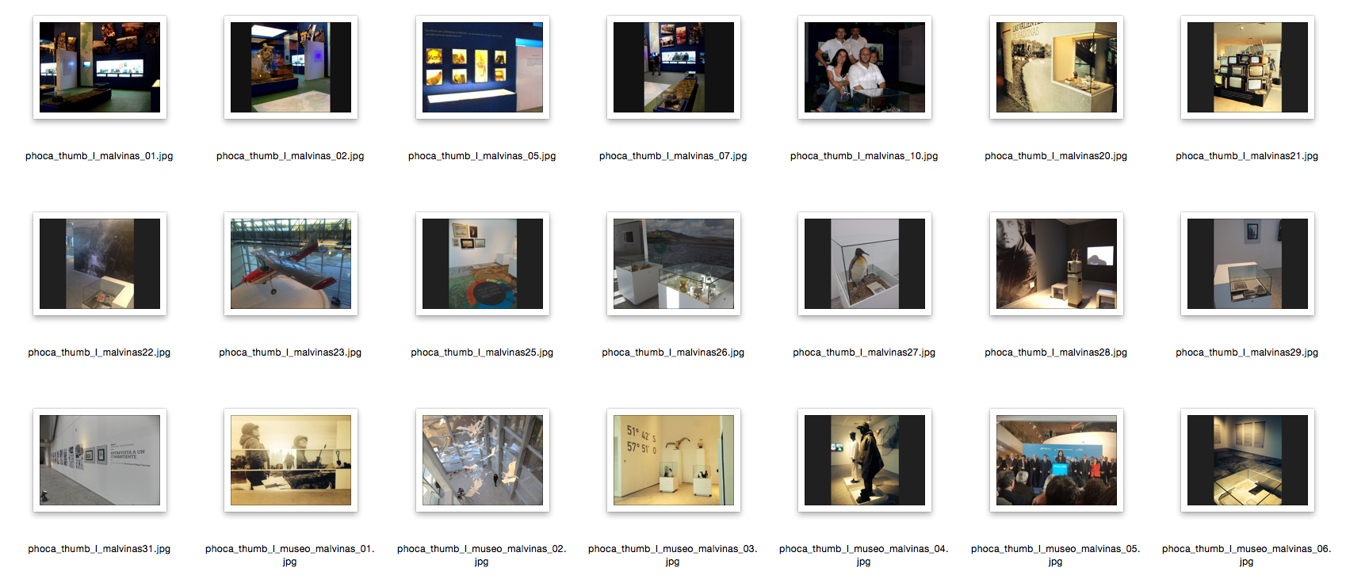

**------------------------------------------------------**

**MUSEO MARÍN**

Museo Marín. La Pampa

Inaugurado en Abril de 2014.

Se trata de un museo bríografico que recorre la vida persona y política de ex Gobernador Rubén Marin. Personalidad destaca de la política local y nacional por su activa participación, por sus estratégicas acciones de gobierno y su llegada popular.

**Foto Museo Marín**

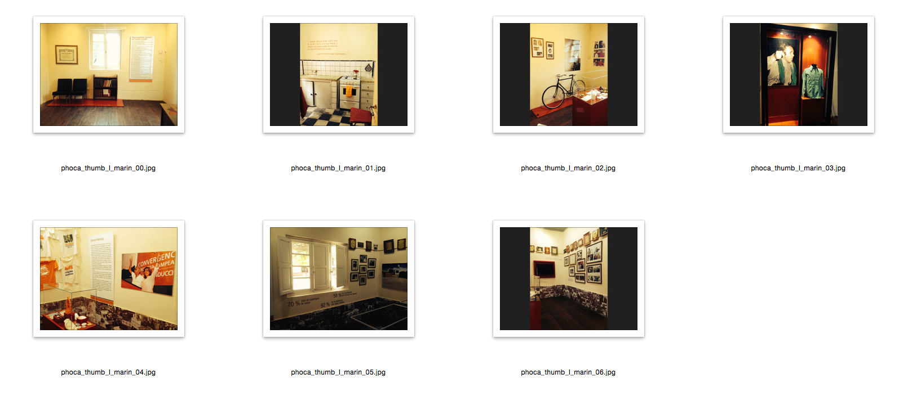

**------------------------------------------------------**

**MUSEO DE LA INDUSTRIA AZUCARERA**

Museo de la Industria Azucarera. San Miguel de Tucumán

Inaugurado en 2014.

El MIA es el resultado del rediseño y ampliación del Museo del Azucar - Casa Obispo Colombres. Surgió por iniciativa del intendente Domingo Amaya, como parte de las obras de los festejos del bicentenario de la República Argentina. Se trata de una vieja edificación de adobe y madera de finales del siglo XVIII, conservada y puesta en valor con un rigor que la convierten un ejemplo. La misma se complementa con construcciones posteriores datadas entre los siglo XIX y XXI. Tecnologías, un guión museológico moderno con conciencia social, político y cultural, son algunas de las innovaciones en este Museo. Cuenta con más de 10 espacios distribuidos en 4 edificaciones, un patio central y jardines circundantes. Los textos son obra del investigador Daniel Campi del CONICET, la reja, un suerte de escultura funcional que sirve de prologo al tema del museo fue diseñada por la paisajista Cristina Le Mahaute. Los videos y puestos interactivos estuvieron a cargo de la productora Seistiros. Además cuenta con una instalación sonora diseñada por Eduardo Vaisman y Humberto Salazar. Una cápsula para dejar testimonios de historia oral, mediante un sistema de video participativo hace de este museo un dialogo directo con el publico. Arquitectura, objeto históricos, conceptos, tecnologías y un publico activo y participativo hace del MIA el museos más modernos y actual dela ciudad de San Miguel de Tucumán.

**Museo de la Industria Azucarera FOTOS** agregar mas fotos

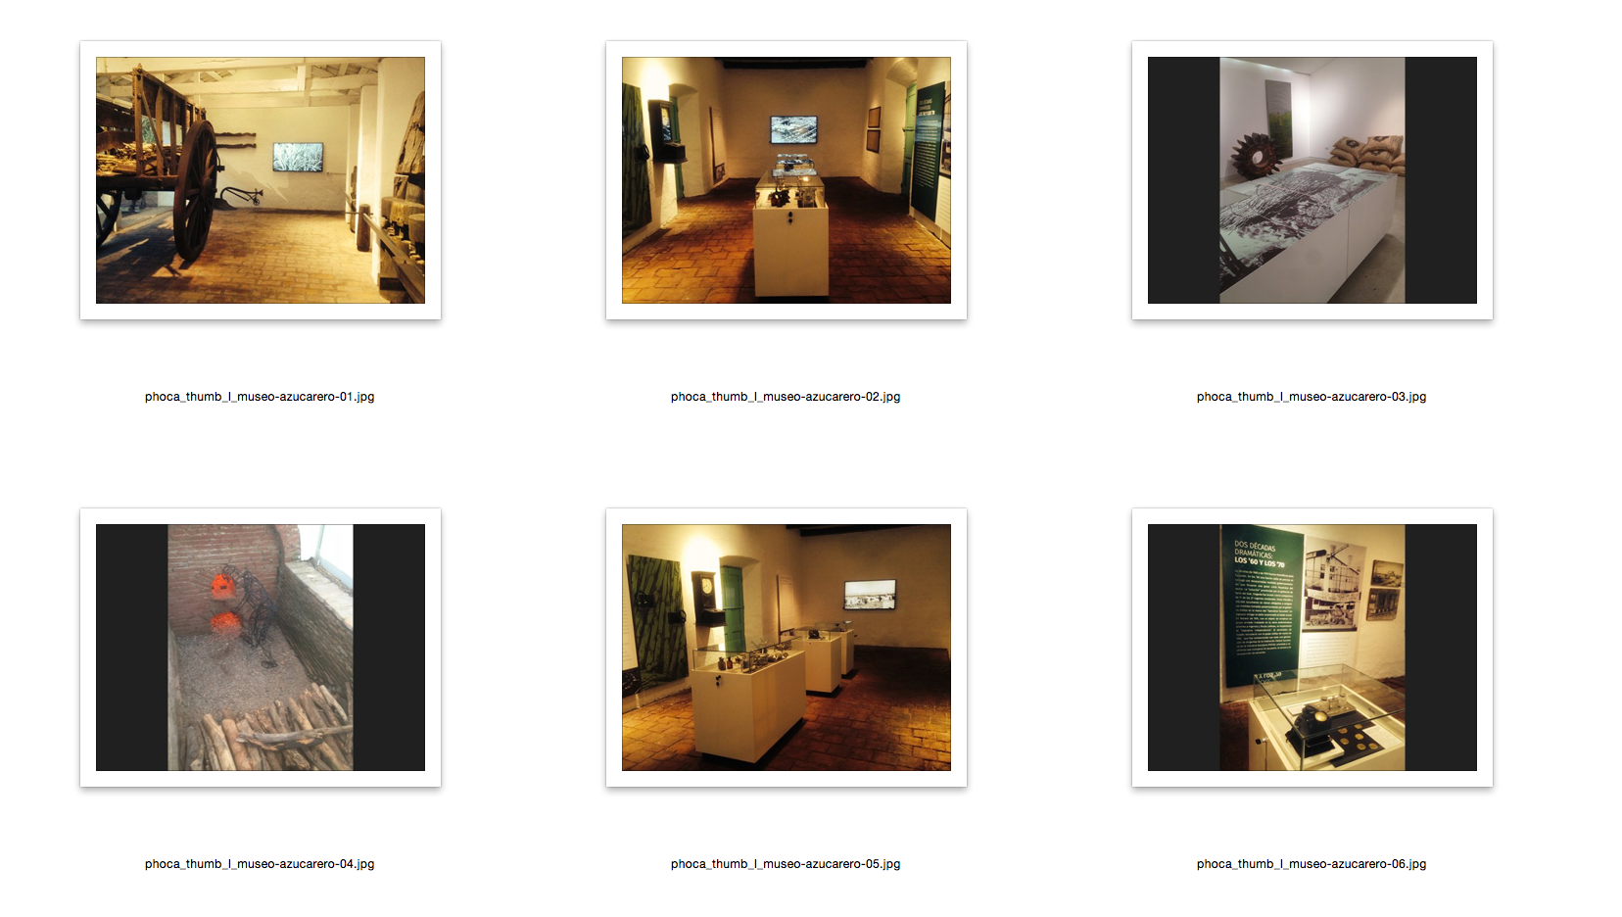

**------------------------------------------------------**

**MUSEO ARQUEOLÓGICO DE AMBATO**

Museo Arqueológico de Ambato.

La Falda, Córdoba.

Inaugurado en 2015.

Como asesores del Ministerio de Cultura de la Nación, se trabajo en el diseño total del Museo Arqueológico de Ambato en la ciudad de La Falda, Córdoba.

Coordinación General Arq. Elina Tazara. Luminotecnia: Arq. Emiliana Luna – Arq. Gastón Virgolini.

Diseño Grafico: Lic. Lisandro Castillo. Textos: Lic. Sandra Guillermo.

Museología: Lic. Luisa Di Tomaso.

Museografía: Dr. Gabriel Miremont.

Se concluyo el trabajo en febrero de 2015.

**FOTOS Museo Arqueológico de Ambato**

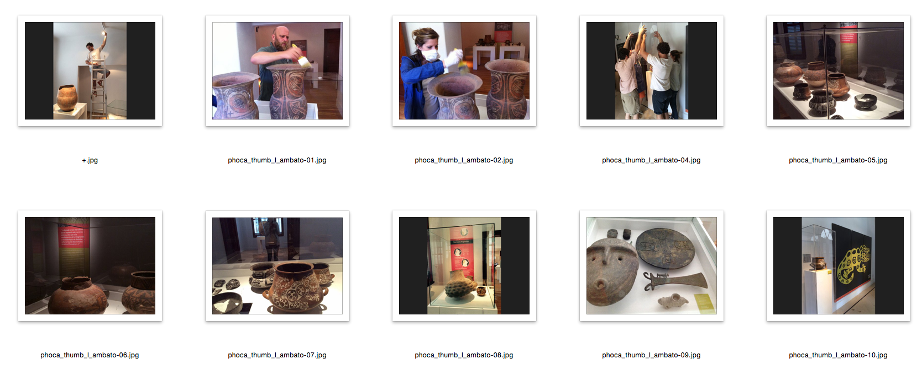

**------------------------------------------------------**

**MUSEO HISTÓRICO DE LA ADUANA DE BUENOS AIRES**

Falta breve texto descriptivo y fotos

**EXPOSICIONES**

Fotos plenas de desarrollos con breve descripción.

Info y fotos que están en la web

**4.     Los derechos humanos  en el bicentenario** Falta breve texto descriptivo

y   agregar fotos

Fotos Los derechos humanos  en el bicente

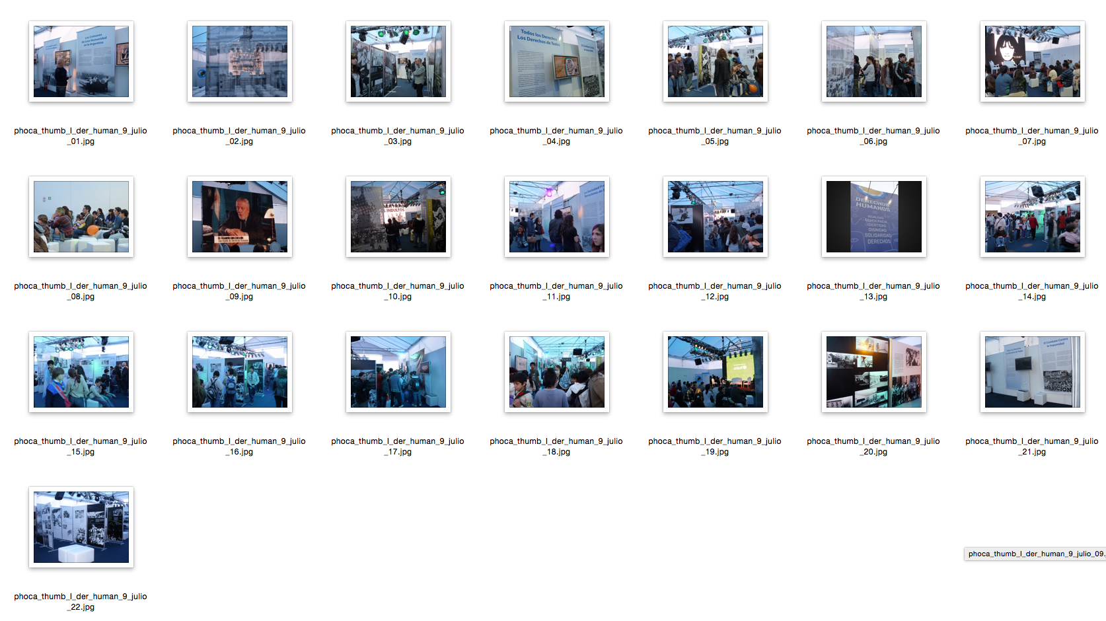

----

5.     **Gardel Donación Susana Rinaldi** Falta breve texto descripti

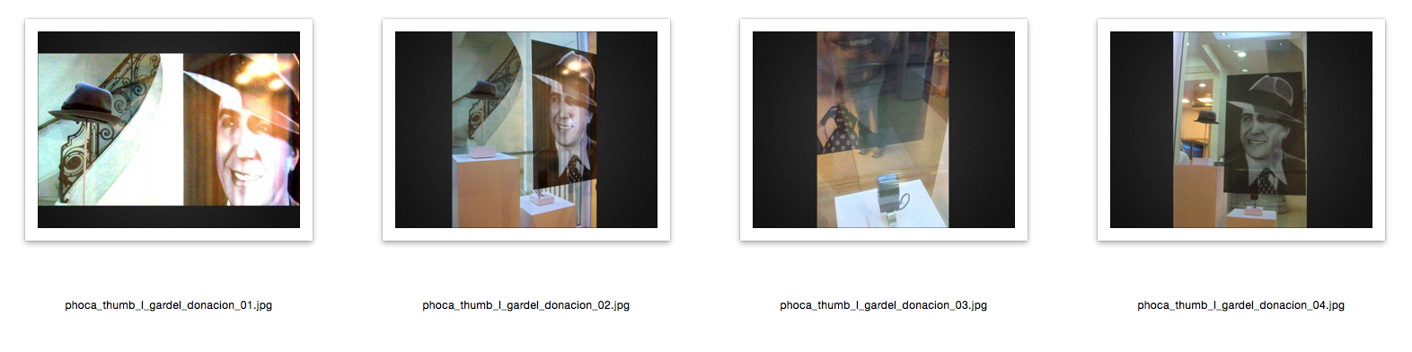

------

**6.     Pinacoteca Banco de la Nación Argentina** Falta breve texto descriptivo

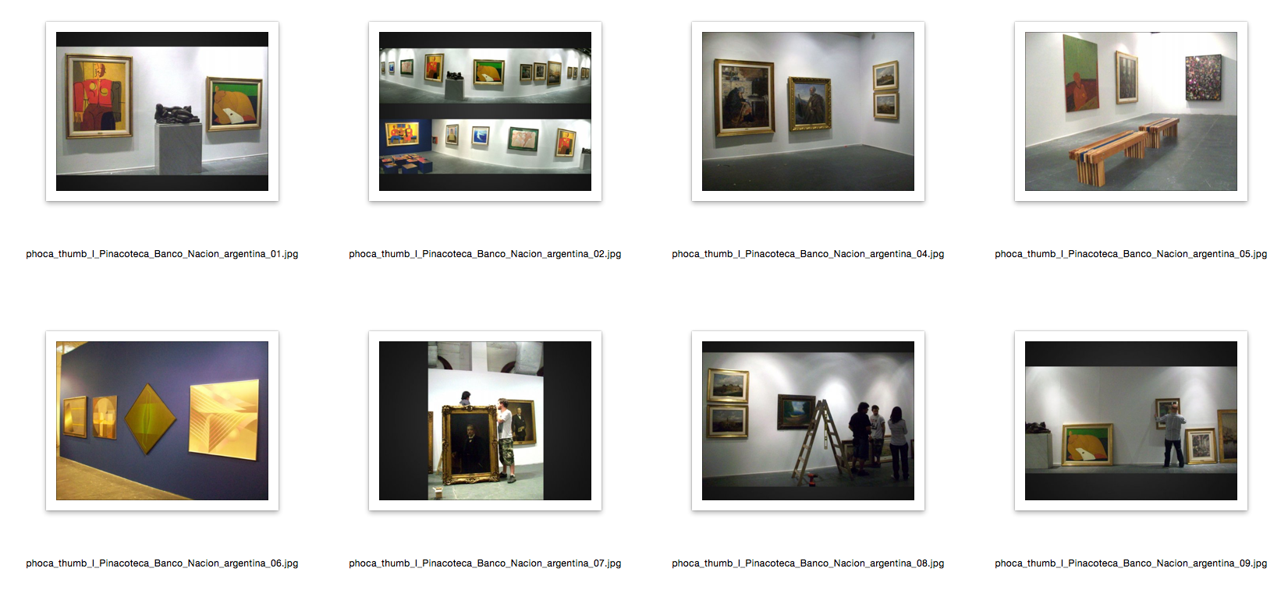**------**

**7.     Evita una vida en imágenes Santiago del Esteto** Falta breve texto descriptivo

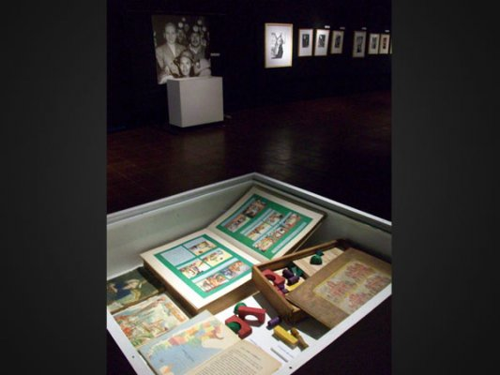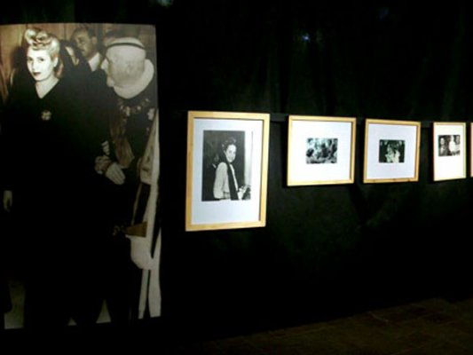

**8.     María Silvia Corcuera Terán** Falta breve texto descriptivo

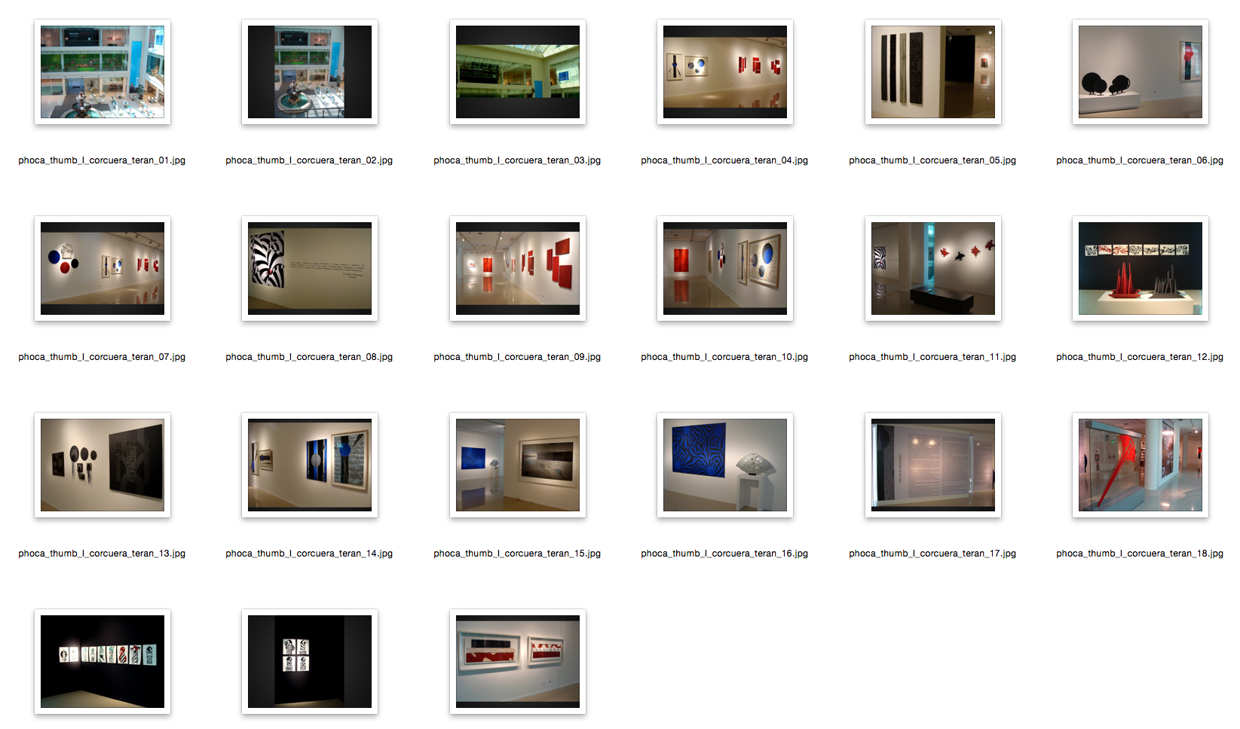

**9.     Arte Ba 2011** Falta breve texto descriptivo

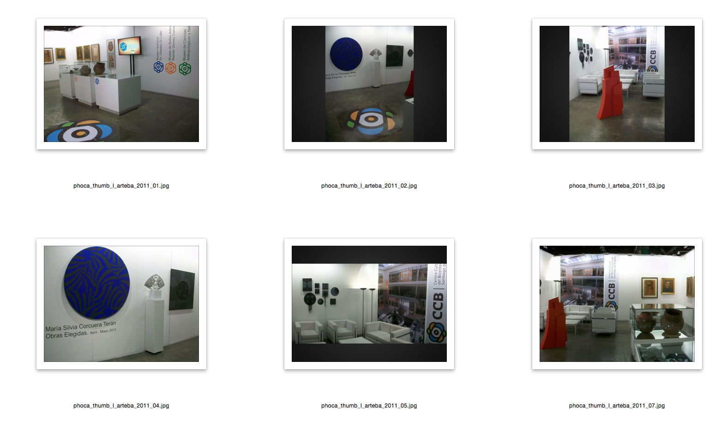

**10. Miradas en el Camino de Santiago** Falta breve texto descriptivo

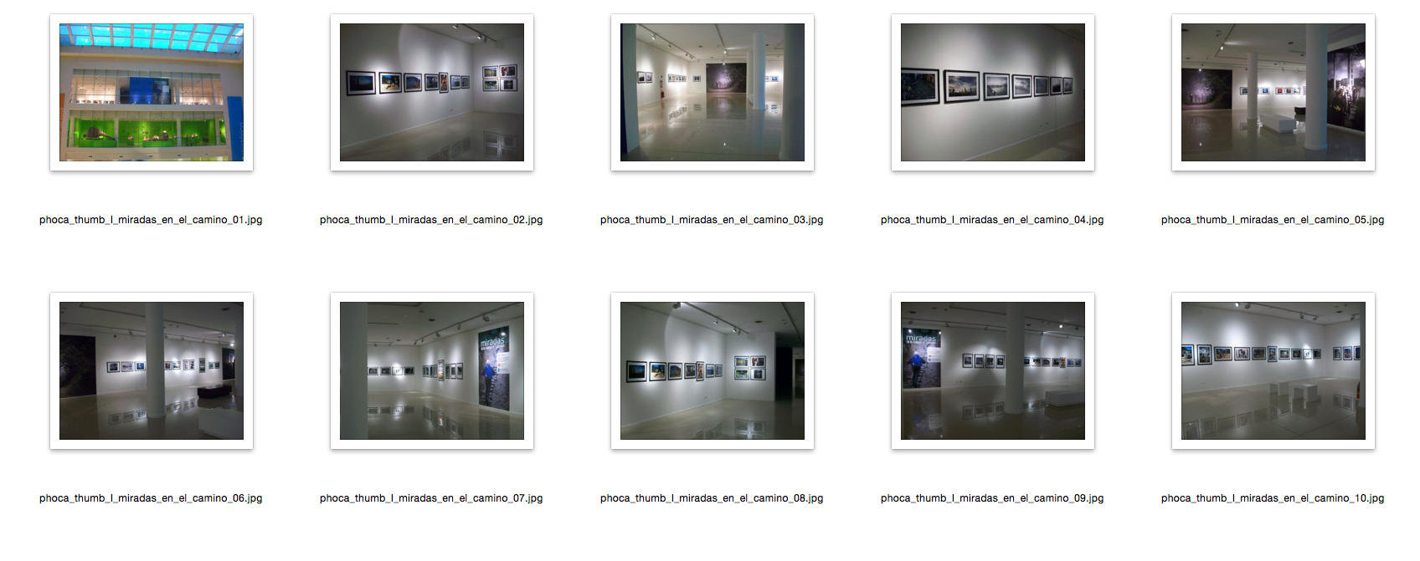

**11. Paco Urondo**Falta breve texto descriptivo

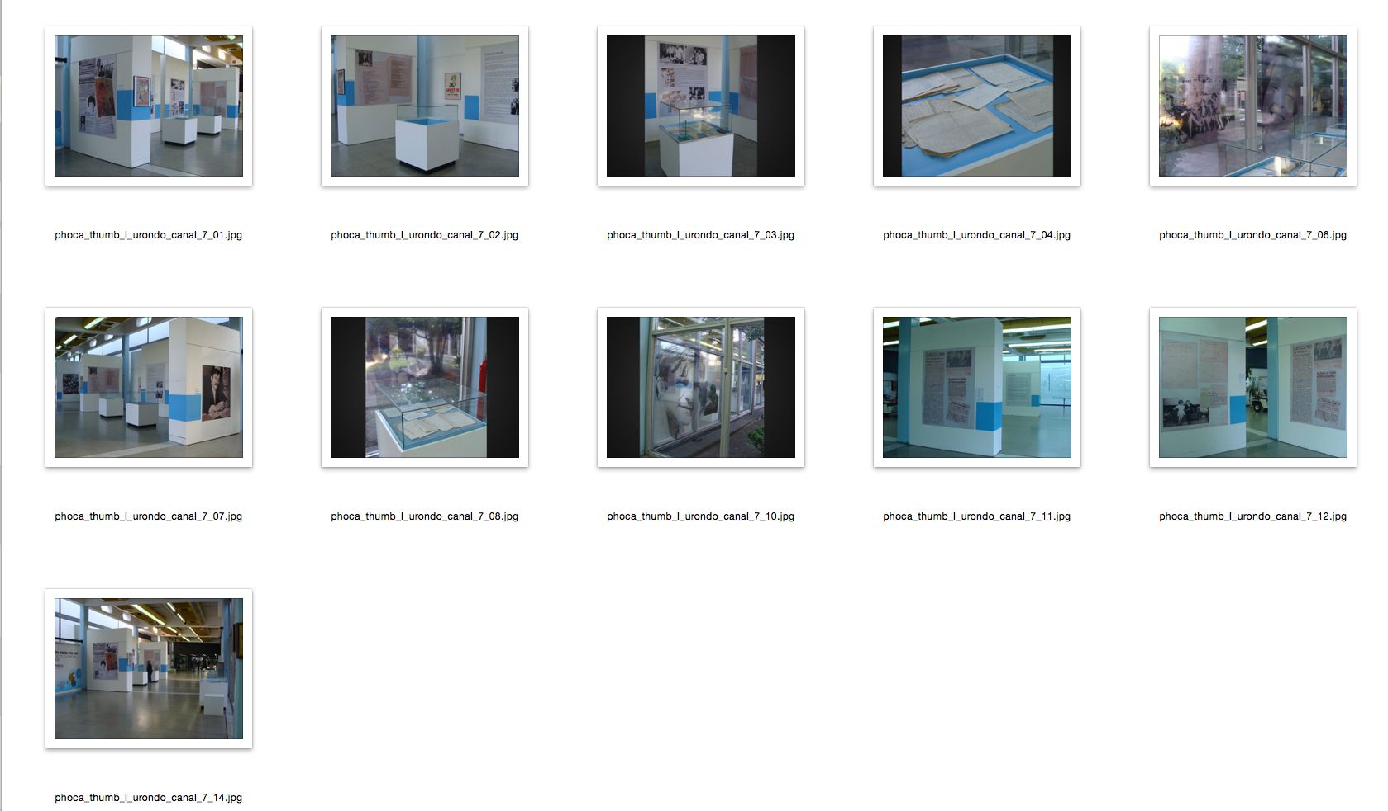

**12. Rep Bettini** Falta breve texto descriptivo

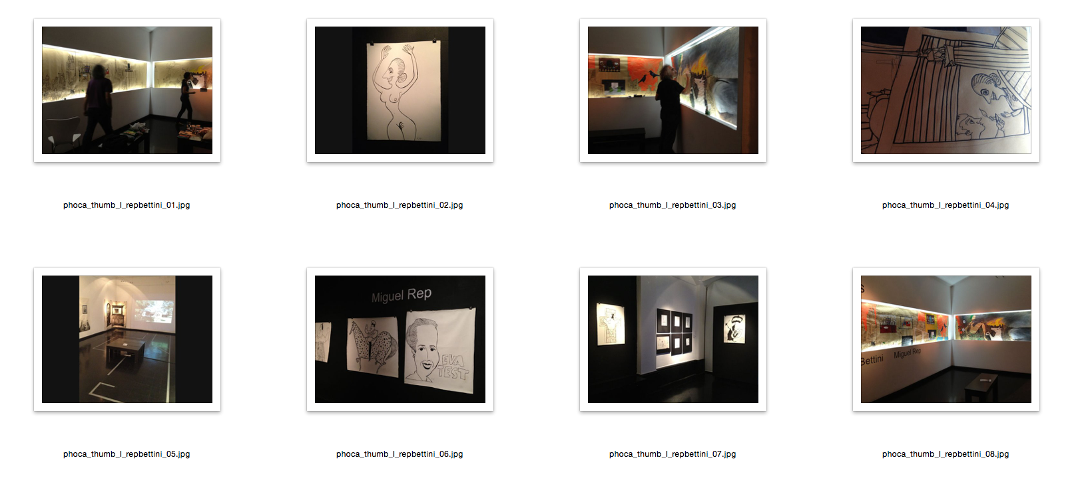

**13. Malvinas oportunidad para la Paz** Falta breve texto descriptivo

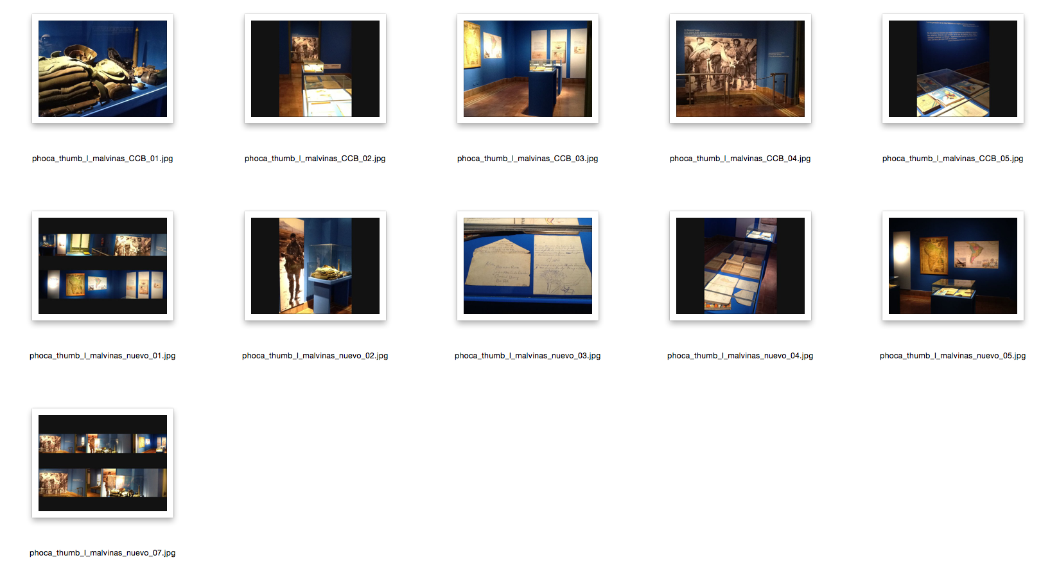

**14. Guillermina Grimbaun** Falta breve texto descriptivo

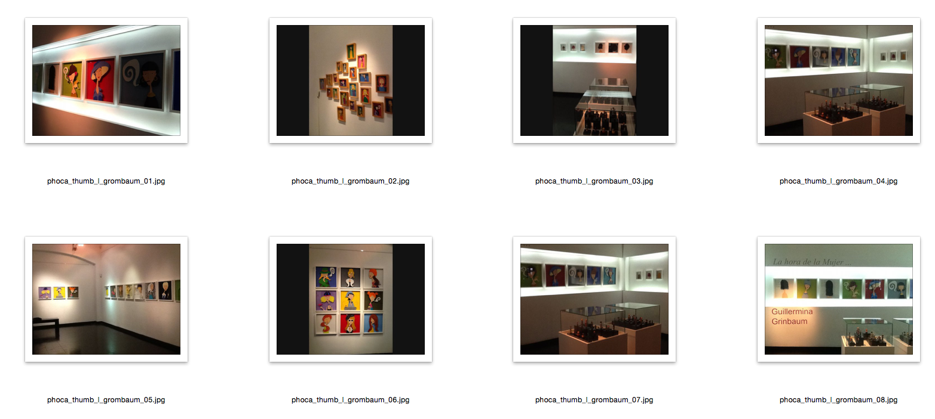

**15. La Batalla de Tucumán** Falta breve texto descriptivo



**16. Vacaciones para todos .** Falta breve texto descriptivo. Faltan las fotos están el FB en mire mont tando en la Pampa y en BA están en FB

**17. San Martin, mucho mas que un prócer**Falta breve texto d descriptivo. Las fotos están en FB.

**18. Evita pasión y Acción.**Falta breve texto descriptivo NY y Chile  las fotos están en FB

**19.  Metegol la expo de la película** Falta breve texto descriptivo.Las fotos están en mi memoria

Faltan agregar

Vajillas que cuentan

Sala Histórica de la Aduana de Buenos Aires

100 años de FILO en la Quebrada de Humahuaca

**…………….**

**EQUIPO**

El orden seria

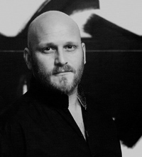

**GABRIEL MIREMONT**

Fecha de Nacimiento: 28 de Junio de 1968

TÍTULOS:

Doctor en Historia. Licenciado y Máster en Museología

- Doctor en Historia. Egresado en 2010de la Universidad del Salvador, “Con Honores”.

- Máster en Museología. Egresado en 2002 de la Universidad de Valladolid, en carácter de Becario de la Fundación Carolina del Reino de España.

- Licenciado en Museología. Egresado en 1998 de la Universidad del Museo Social Argentino, con mejor promedio de promoción.

- Técnico Nacional Superior en Museología. Egresado con 1994 de la Escuela Nacional de Museología, con premio “Fundación Mitre/Diario La Nación” al mejor promedio de promoción.

Miembro Ad-Honorem de la Comisión Nacional de Museos, Monumentos y Lugares Históricos.

Miembro de la Comisión Directiva del Instituto Nacional de Investigaciones Históricas Eva Perón.

1997 - Egresado con mejor promedio de promoción de la Carrera de Museologí­a de la Universidad del Museo Social Argentino

1995 - Premio "Bartolomé Mitre" otorgado por el Museo Mitre y el Diario La Nación, por mejor promedio de promoción de la Escuela Nacional Superior de Museologí­a

ACTIVIDAD LABORAL:

- Diseñador, realizador y primer Director del Museo de Arqueología de Alta Montaña de la Provincia de Salta, entre 2004 y 2008.

- Vicedirector y luego Director del Museo Histórico de la AFIP, CABA, entre 2002 y 2004.

- Curador del Museo Evita, del Ministerio de Cultura de la Nación, entre 2002 y 2015.

ACT. INDEPENDIENTE:

Curador independiente de diversos museos oficiales y privados: Durante más de 15 años, entre los años 2001 y 2015, realizó la planificación y el diseño total de la museografía de:

Museo Evita, CABA.

Museo de Arqueología de Alta Montaña, Salta.

Museo de Arte Contemporáneo, Salta.

Museo de Arte Moderno, Salta.

Museo Popular de Iruya, Salta.

Museo y Centro de Interpretación Ledesma, Jujuy.

Museo de la Familia Perón, Chubut.

Museo del Soldado de Malvinas, Chubut.

Museo Histórico de Pigué, Buenos Aires.

Museo Histórico de Trevelin, Chubut.

Museo de la Fundación Miguel Lillo, Tucumán.

Museo Arqueológico del Cadillal, Tucumán.

Casa Belgraniana, Tucumán.

Museo de la Industria Azucarera, Tucumán.

Museo Sanmartiniano de La Ramada de Abajo, Tucumán.

Museo Atahualpa Yupanqui de Acheral, Tucumán.

Museo Dante y Torcuato Emiliozzi de Olavarría, Buenos Aires.

Museo Casa de Hugo del Carril, Buenos Aires.

Museo del Banco Central de la República Argentina, CABA.

Museo del Banco de la Provincia de Buenos Aires, CABA.

Museo Histórico de la AFIP, CABA.

Museo Marín, La Pampa.

Museo de la Educación, Entre Ríos.

Museo Provincial de Bellas Artes, Santiago del Estero.

El Museo Provincial de Historia, Santiago del Estero.

Museo Provincial de Arqueología, Santiago del Estero.

Centro Cultural del Bicentenario, Santiago del Estero.

Como asesor de la ex Secretaría de Cultura de la Nación, realizó el rediseño museográfico de:

Museo del Cabildo y de la Revolución de Mayo (para los festejos del Bicentenario), CABA.

Museo Casa Natal de Domingo Faustino Sarmiento, San Juan.

Museo Casa de Ricardo Rojas, CABA.

Museo Arqueológico de Ambato, Córdoba.

Museo de las Islas Malvinas e Islas del Atlántico Sur, CABA.

También por el Ministerio de Cultura de la Nación diseñó salas y exposiciones temporarias para el Museo Histórico Nacional y el Instituto Nacional Sanmartiniano.

Realizó, entre los años 2003 y el 2015, el diseño y curaduría de más de un centenar de exposiciones temporales en diversas ciudades de la Argentina; Chile; Brasil; Estados Unidos; Alemania; y Vietnam.

ACTIVIDAD DOCENTE:

2009-2015 Universidad del Museo Social Argentino:

Profesor Titular de la Cátedra “Montaje de Exposiciones”.

Profesor Titular de la Cátedra “Nuevas Tecnologías para los Museos”.

Profesor Titular de la Cátedra “Historia de las Artes Aplicadas”.

2002-2009 Universidad del Salvador:

Profesor Titular de la Cátedra “Gestión de Museos”.

1995-2002 Escuela Nacional Superior de Museología:

Profesor Titular de la Cátedra “Curaduría y Montaje de Exposiciones”.

Profesor Titular de las Cátedras “Museografía I” y “Museografía II”.

Fue, entre 1998 y 2011, Conferencista en Cátedras de “Diseño I” en la Carrera de Arquitectura de la UBA; y de la Cátedra “Patrimonio Cultural” en la Carrera de Turismo de la Universidad de Morón.

Como asesor de la Secretaría de Cultura de la Nación, entre 2010 y 2014 dictó Seminarios y Cursos sobre “Gestión de Museos” y “Curaduría de Exposiciones” en diversos Centros Culturales del interior del país.

Es autor de numerosos artículos y ensayos de su especialidad.

Su último libro “La Estética del Peronismo”, fue publicado y presentado en 2014.

Colaboró y coordinó la edición de numerosos catálogos y publicaciones para Museos, entre los que se encuentran el Museo Evita; el Museo de Arqueología de Alta Montaña de Salta; el Museo de Arte Contemporáneo de Salta; el Museo de la Casa Rosada; y el Museo de las Islas Malvinas e Islas del Atlántico Sur.

…

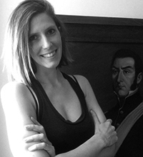

**LUISA DI TOMASO**

TÍTULOS:

Licenciada en Museología. Egresada de la Universidad del Museo Social Argentino (UMSA).

Posgrado en Gestión Cultural en la Facultad Latinoamericana de Ciencias Sociales (FLACSO)

ACTIVIDAD:

Responsable de proyectos museológicos y museográficos en el Área Técnica de Patrimonio Edilicio de la Secretaría de Cultura de la Nación.

Ha participado en diversas jornadas y congresos, en calidad de asistente y expositora.

Asesora en diversos proyectos museológicos.

…..

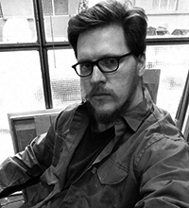

GASTÓN ARISMENDI

TÍTULOS:

Licenciado en Museología egrasado de la Universidad del Museo Social Argentino (UMSA).

ACTIVIDAD:

Diseñador y montajista del Museo Nacional de Bellas Artes (MNBA).

Producción artística para galerías de arte -Document Art Gallery- y artistas -José Luis Landet-.

Diseño y montaje de stands para ferias de arte -Arteba, Buenos Aires Photo, PArc Lima-.

Creador y realizador del proyecto del museo institucional de Alpargatas.

Docente en la carrera de museología de la Universidad del Museo Social Argentino (UMSA).

……

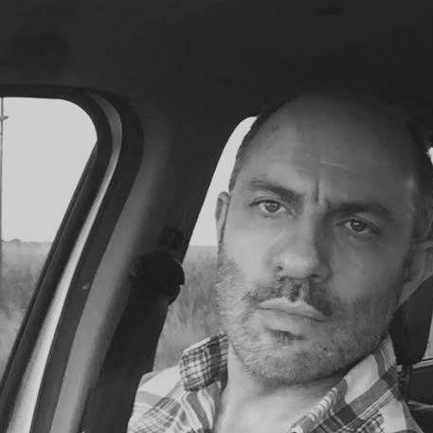

**DR. JUAN BESSE**

Antropólogo (UBA) y epistemólogo. Profesor asociado regular del Departamento de Planificación y Políticas Públicas de la Universidad Nacional de Lanús (UNLa) y Profesor adjunto regular e investigador del Departamento e Instituto de Geografía de la Facultad de Filosofía y Letras de la Universidad de Buenos Aires (UBA). Profesor del Doctorado de la Facultad de Filosofía y Letras de la UBA. Docente de posgrado en asignaturas y seminarios de Epistemología de las ciencias sociales, Metodología de la investigación, Sociología del conocimiento y Talleres de diseño de tesis en maestrías y especializaciones de la UNLa, la UBA y FLACSO-Paraguay. Ha sido investigador en proyectos de investigación acreditados UBACyT, UNLa-Secretaría de Ciencia y Técnica y Agencia Nacional de Promoción Científica y Tecnológica (ANPCyT). Se desempeña como director y co-director de proyectos de investigación acreditados en la UNLa y el Programa UBACyT sobre políticas, lugares y escrituras de la memoria. Ha compilado libros, escrito capítulos en libros y artículos en revistas con referato, especializadas y de divulgación sobre temas de epistemología de las ciencias sociales; epistemología y metodología de la investigación social; ciencias sociales y psicoanálisis; memoria política y políticas de la memoria; memoria, cine y literatura.

…..

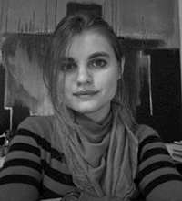

**ANA INÉS VIVARÉS**

TÍTULOS:

Estudiante de Museología - Escuela Nacional de Museología.

ACTIVIDAD:

Miembro del Instituto Nacional de Investigaciones Históricas Eva Perón (INIHEP)/Museo Evita.

Asistente del área de Curaduría del Museo Evita a cargo del Dr. Miremont.

Colaboradora en gestión y montaje de diversas muestras referidas al arte y a la historia en espacios tanto públicos como privados.

…….

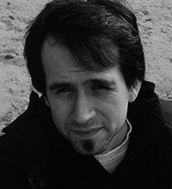

**SANTIAGO REGOLO**

TÍTULOS:

Licenciado en Sociología egresado de la Universidad de Buenos Aires (UBA) –con Diploma de Honor

ACTIVIDAD:

investigador y miembro del Instituto Nacional de Investigaciones Históricas Eva Perón (INIHEP). Docente en la Universidad Nacional de Lomas de Zamora, el Instituto Universitario Nacional del Arte (IUNA) y el Colegio Nacional de La Plata (UNLP).

Ha participado en diversas jornadas y congresos, en calidad de asistente, expositor y organizador.

Colaborador de diversos espacios, publicaciones y revistas referidas al campo sociológico, histórico y del pensamiento nacional. Autor de “Hacia una democracia de masas.

Aproximaciones histórico-sociológicas a la reforma constitucional de 1949”, editado por INIHEP, 2013 y “Juan Bautista Alberdi, el eterno proscripto”, editado por UPCN en el libro “Antología del Bicentenario”.

**…………….**

**LO QUE ESTAMOS HACIENDO**

Museo de Verano Taller de invierno   (sacar info y fotos de este link http://www.miremont.com.ar/index.php?option=com_content&view=article&id=332&Itemid=359)

Museo Arqueológico de  Tilcara. Jujuy **Falta info y fotos**

Museo del Automovilismo. AAV La Rioja **Falta info y fotos**

Museo del Automovilismo Nasif Estefano Tucumán **Falta info y fotos**

El Museo Atahualpa  Yupanqui, nueva cede. **Falta info y fotos**

Sala histórica Iglesia San Francisco Tucuman. **Falta info y fotos**

**…………….**

**PRENSA**

Artículos, Recortes scaneados, etc. con breve descripción (falta la descripción), va con descripción?.

PDF bajarlos de

<http://www.miremont.com.ar/index.php?option=com_content&view=article&id=323&Itemid=305>

videos (Botón) , Abrir canal de youtube

**CONTACTO**

(011) 15 - 3121 5667

gm@miremont.com.ar

Enrique Martinez 210, 2do. B

C.A.B.A, Argentina

Facebook: <https://www.facebook.com/gabrielernesto.miremont?fref=ts>

Instagram: https://www.instagram.com/miremontbazar/

YouTube: Abrir cuenta